

ГОТОВИМСЯ к ГВЭ - 9
по МАТЕМАТИКЕ
30 вариантов

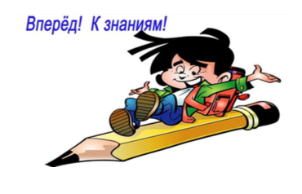

Составила:

учитель математики
ОГКОУ «Школа-интернат №88 «Улыбка»
Ветохина А.С.

Ульяновск 2018 год

Инструкция по выполнению работы

Экзаменационная работа состоит из 12 заданий, из которых 10 заданий базового
уровня сложности с кратким ответом и 2 задания повышенного уровня сложности
с развёрнутым ответом.
На выполнение экзаменационной работы по математике отводится 3 часа
55 минут (235 минут).
Ответы к заданиям 1–10 записываются в виде целого числа или конечной
десятичной дроби.
При выполнении заданий 11 и 12 требуется записать полное решение и ответ.
Все бланки заполняются яркими чёрными чернилами. Допускается
использование гелевой, или капиллярной, или перьевой ручки.
При выполнении заданий можно пользоваться черновиком. Записи в черновике
не учитываются при оценивании работы.
Баллы, полученные Вами за выполненные задания, суммируются.
Постарайтесь выполнить как можно больше заданий и набрать наибольшее
количество баллов.

Вариант 1

Часть 1

Ответом к заданиям 1–10 является целое число, конечная десятичная дробь или последовательность цифр. Запишите ответ в поле ответа в тексте работы, затем перенесите в БЛАНК ОТВЕТОВ справа от номера соответствующего задания. Единицы измерений писать не нужно.

1
Найдите значение выражения: 0,2*(– 10 )³ + (– 10 )² – 10.

Ответ: ___________________________

2
Решите уравнение: (3х + 3)(6 – 2х) = 0.

Ответ: ___________________________

3
Найдите значение выражения: $\left(\frac{a+7b}{a^{2}-7ab}-\frac{1}{a}\right):\frac{b}{7b-a}$ при a = – 0,4,
b = $\sqrt{8}+5$

Ответ: ___________________________

4
На рисунке изображены графики функций вида у = ах² + bx + c. Установите соответствие между графиками функций и знаками
коэффициентов а и с.

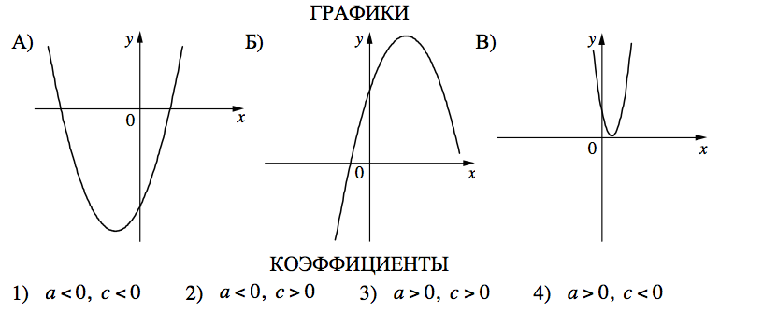

А | Б | В
Ответ:

5
На каком рисунке изображено множество решений неравенства:
12х – 21 $≤$ 11х + 2(3х + 2)?

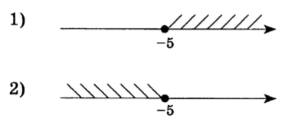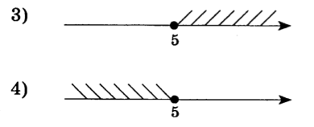
Ответ: ___________________________

6
В треугольнике АВС угол А равен 22$°$, угол С равен 50$°$. На продолжении стороны АВ отложен отрезок BD = BC. Найдите угол D треугольника
BCD. Ответ дайте в градусах.
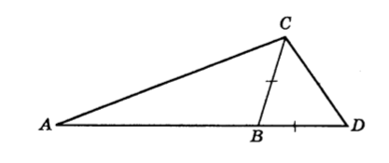
Ответ: ___________________________

7
В четырехугольник ABCD вписана окружность, AB = 26, CD = 34. Найдите периметр четырехугольника.
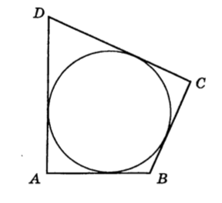
Ответ: ___________________________

8
Какие из следующих утверждений верны?
1) Если при пересечении двух прямых третьей прямой внутренние
накрест лежащие углы равны 70$°$, то две прямые параллельны.
2) Любые две прямые имеют ровно одну общую точку.
3) Если угол равен 80$°$, то смежный с ним равен 120$°$.

Ответ: ___________________________

9
Магазин «Малыш» закупает на оптовой базе наборы погремушек. Стоимость одного набора 145 рублей. Если общая сумма превышает
1000 рублей, то на ту часть суммы, которая превышает 1000 рублей,
даётся скидка 40%. Сколько рублей магазин должен перечислить на счет
оптовой базы при заказе 10 наборов?

Ответ: ___________________________
10
Руслан загадывает двузначное число. Найдите вероятность того, что оно делится на 29.

Ответ: ___________________________

Не забудьте перенести все ответы в БЛАНК ОТВЕТОВ в соответствии с инструкцией по выполнению работы.

Часть 2

Для записи решений и ответов на задания 11 и 12 используйте БЛАНК ОТВЕТОВ. Запишите сначала номер выполняемого задания (11 или 12), а затем полное обоснованное решение и ответ. Ответы записывайте чётко и разборчиво.

11
Из пункта А в пункт В, расстояние между которыми 60км, выехал велосипедист. Через 30 минут вслед за ним выехал второй велосипедист и
прибыл в пункт В на 30 минут раньше первого. Определите скорость
каждого велосипедиста, если известно, что первый ехал со скоростью, на
3 км/ч меньшей скорости второго.

Ответ: ___________________________

12
В параллелограмме ABCD точка E – середина стороны BC. Известно, что EA = ED. Докажите, что данный параллелограмм – прямоугольник.

Ответ: ___________________________

Вариант 2

Часть 1

Ответом к заданиям 1–10 является целое число, конечная десятичная дробь или последовательность цифр. Запишите ответ в поле ответа в тексте работы, затем перенесите в БЛАНК ОТВЕТОВ справа от номера соответствующего задания. Единицы измерений писать не нужно.

1
Найдите значение выражения: 1 – 7*(– 0,1)² + 30*(– 0,1)³.

Ответ: ___________________________

2
Решите уравнение: 2х² = 10х.

Ответ: ___________________________

3
Найдите значение выражения: $\left(\frac{a+2b}{a^{2}-2ab}-\frac{1}{a}\right):\frac{b}{2b-a}$ при a = – 2,
b = $\sqrt{5}-6$

Ответ: ___________________________

4
На рисунке изображены графики функций вида у = ах² + bx + c. Установите соответствие между графиками функций и знаками
коэффициентов а и с.

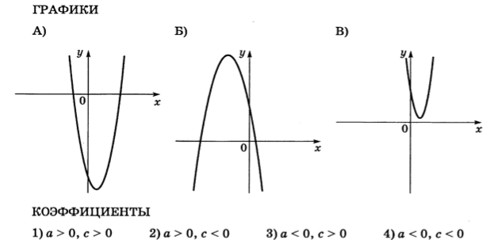

А | Б | В
Ответ:

5
На каком рисунке изображено множество решений неравенства:
5х – 4(2х – 1) $≥$ 2(2х – 5)?

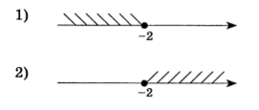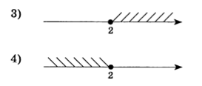

Ответ: ___________________________

6
В треугольнике АВС, CH – высота, AD – биссектриса, O – точка пересечения прямых CH и AD, угол BAD равен 26$°$. Найдите угол AOC.
Ответ дайте в градусах.
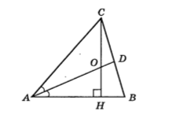
Ответ: ___________________________

7
В четырехугольник ABCD вписана окружность, AB = 7, ВС = 13,
CD = 11. Найдите четвертую сторону четырехугольника.

Ответ: ___________________________

8
Какие из следующих утверждений верны?
1) Через любые две точки проходит не более одной прямой.
2) Если угол равен 60$°$, то смежный с ним равен 120$°$.
3) Если при пересечении двух прямых третьей прямой
соответственные углы равны 65$°$, то эти две прямые параллельны.

Ответ: ___________________________

9
Из объявления фирмы, проводящей обучающие семинары: “Стоимость участия в семинаре – 2000р. с человека. Группам от организаций
предоставляются скидки: от 4 до 10 человек – 6%; более 10 человек –
10%”. Сколько рублей должна заплатить организация, направившая на
семинар группу из 5 человек?

Ответ: ___________________________

10
Какова вероятность того, что случайное натуральное число от 40 до 54 делится на 6?

Ответ: ___________________________

Не забудьте перенести все ответы в БЛАНК ОТВЕТОВ в соответствии с инструкцией по выполнению работы.

Часть 2

Для записи решений и ответов на задания 11 и 12 используйте БЛАНК ОТВЕТОВ. Запишите сначала номер выполняемого задания (11 или 12), а затем полное обоснованное решение и ответ. Ответы записывайте чётко и разборчиво.

11
Из пунктов А и В, расстояние между которыми 19 км, вышли одновременно навстречу друг другу две группы туристов и встретились в 9 км от пункта
А. Найдите скорость, с которой шла каждая группа, если известно, что
группа, отправившаяся из А, шла со скоростью на 1 км/ч большей, чем
группа из В, и сделала в пути получасовой привал.

Ответ: ___________________________

12
В параллелограмме ABCD точка E – середина стороны CD. Известно, что EA = EB. Докажите, что данный параллелограмм – прямоугольник.

Ответ: ___________________________

Вариант 3

Часть 1

Ответом к заданиям 1–10 является целое число, конечная десятичная дробь или последовательность цифр. Запишите ответ в поле ответа в тексте работы, затем перенесите в БЛАНК ОТВЕТОВ справа от номера соответствующего задания. Единицы измерений писать не нужно.

1
Найдите значение выражения: (1,3*10¹¹)*(3*10⁻¹⁵).

Ответ: ___________________________

2
Решите уравнение: $\frac{6}{х+5}=\frac{4}{3-х}$ .

Ответ: ___________________________

3
Найдите значение выражения: 2b(5b – 2) – (b – 2)² при b = $-\frac{1}{3}$.

Ответ: ___________________________

4
Установите соответствие между графиками функций и формулами, которые их задают.

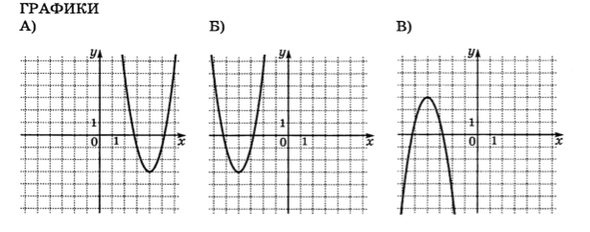
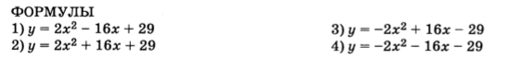

А | Б | В
Ответ:

5
Решите систему неравенств $\left\{\begin{aligned}2х+2>х-1 \\ 3х-4<х\end{aligned}\right.$ и укажите наименьшее

целое число, являющееся её решением.

Ответ: ___________________________

6
В треугольнике одна из сторон равна 9, другая равна 24, а синус угла между ними равен $\frac{4}{9}$. Найдите площадь треугольника.

Ответ: ___________________________

7
Отрезок АВ = 40 касается окружности радиуса 75 с центром О в точке В. Окружность пересекает отрезок АО в точке D. Найдите AD.
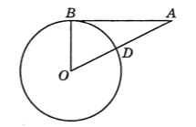
Ответ: ___________________________

8
Какие из следующих утверждений верны?
1) Треугольник со сторонами 1, 2, 3 не существует.
2) Если один из углов равнобедренного треугольника равен 120$°$, то
другой его угол равен 30$°$.
3) В треугольнике АВС, для которого $∠А=50°$, $∠В=60°$, $∠С=70°$,
сторона АВ – наибольшая.

Ответ: ___________________________

9
В школе есть трёхместные туристические палатки. Какое наименьшее число палаток нужно взять в поход, в котором участвует 16 человек?

Ответ: ___________________________

10
Игральную кость бросают дважды. Найдите вероятность того, что наименьшее из двух выпавших чисел равно 2.

Ответ: ___________________________

Не забудьте перенести все ответы в БЛАНК ОТВЕТОВ в соответствии с инструкцией по выполнению работы.

Часть 2

Для записи решений и ответов на задания 11 и 12 используйте БЛАНК ОТВЕТОВ. Запишите сначала номер выполняемого задания (11 или 12), а затем полное обоснованное решение и ответ. Ответы записывайте чётко и разборчиво.

11
Среднее арифметическое первых десяти членов арифметической прогрессии равна 20. Найдите первый член и разность этой
арифметической прогрессии, если известно, что они являются
натуральными числами.

Ответ: ___________________________

12
В параллелограмме ABCD диагонали АС и ВD пересекаются в точке О. Докажите, что площадь параллелограмма в четыре раза больше
площади треугольника АОВ.

Ответ: ___________________________

Вариант 4

Часть 1

Ответом к заданиям 1–10 является целое число, конечная десятичная дробь или последовательность цифр. Запишите ответ в поле ответа в тексте работы, затем перенесите в БЛАНК ОТВЕТОВ справа от номера соответствующего задания. Единицы измерений писать не нужно.

1
Найдите значение выражения: $\frac{3,4*{10}^{-19}}{2*{10}^{-16}}$

Ответ: ___________________________

2
Решите уравнение: $\frac{6х}{1+2х}=5$

Ответ: ___________________________

3
Упростите выражение (а – 4)² – 2а(13а – 4) и найдите его значение при
а = $\frac{1}{5}$ .
Ответ: ___________________________

4
Установите соответствие между графиками функций и формулами, которые их задают.

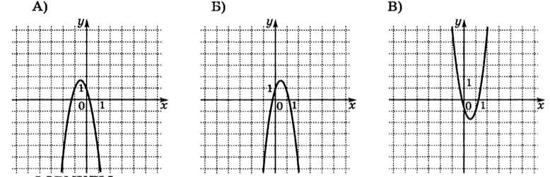

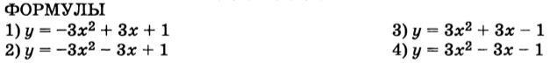

А | Б | В
Ответ:

5
Решите систему неравенств $\left\{\begin{aligned}х-1<7х+2 \\ 11х+13>х+3\end{aligned}\right.$ и укажите

наименьшее целое число, являющееся её решением.

Ответ: ___________________________

6
Угол при вершине, противолежащей основанию равнобедренного треугольника, равен 150$°$. Боковая сторона треугольника равна 2.
Найдите площадь этого треугольника.

Ответ: ___________________________

7
Отрезок АВ = 45, касается окружности радиуса 60 с центром О в точке В. Окружность пересекает отрезок АО в точке D. Найдите AD.
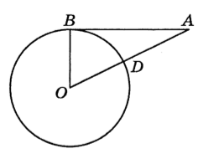
Ответ: ___________________________

8
Какие из следующих утверждений верны?
1) В треугольнике АВС, для которого АВ = 3, ВС = 4, АС = 5, угол С
наименьший.
2) Если два угла треугольника равны 40$°$ и 70$°$, то третий угол равен 70$°$.
3) В треугольнике против меньшего угла лежит большая сторона.

Ответ: ___________________________

9
В обменном пункте 1 гривна стоит 5 рублей. Отдыхающие обменяли рубли на гривны и купили 7 кг огурцов по цене 4 гривны за 1 кг. Во сколько
рублей обошлась им эта покупка?

Ответ: ___________________________

10
Стас, Денис, Костя, Маша, Дима бросили жребий — кому начинать игру. Найдите вероятность того, что начинать игру должна будет девочка.

Ответ: ___________________________

Не забудьте перенести все ответы в БЛАНК ОТВЕТОВ в соответствии с инструкцией по выполнению работы.

Часть 2

Для записи решений и ответов на задания 11 и 12 используйте БЛАНК ОТВЕТОВ. Запишите сначала номер выполняемого задания (11 или 12), а затем полное обоснованное решение и ответ. Ответы записывайте чётко и разборчиво.

11
Среднее арифметическое первых восьми членов арифметической прогрессии равно 23. Найдите первый член и разность этой
арифметической прогрессии, если известно, что они являются
натуральными числами.

Ответ: ___________________________

12
В параллелограмме ABCD диагонали АС и ВD пересекаются в точке О. Докажите, что площадь параллелограмма в четыре раза больше
площади треугольника ВОС.

Ответ: ___________________________

Вариант 5

Часть 1

Ответом к заданиям 1–10 является целое число, конечная десятичная дробь или последовательность цифр. Запишите ответ в поле ответа в тексте работы, затем перенесите в БЛАНК ОТВЕТОВ справа от номера соответствующего задания. Единицы измерений писать не нужно.

1
Найдите значение выражения: (1,5*10⁻¹²)*(5*10⁹).

Ответ: ___________________________

2
Решите уравнение: $\frac{16 - х^{2}}{х - 4}=0$

Ответ: ___________________________

3
Упростите выражение (а + 2)(а – 3) – (а + 3)² и найдите его значение при а = – 1,5. В ответе запишите полученное число.

Ответ: ___________________________

4
Установите соответствие между графиками функций и формулами, которые их задают.

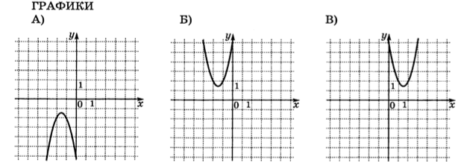
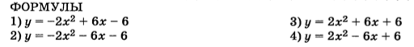

А | Б | В
Ответ:

5
Решите систему неравенств $\left\{\begin{aligned}2х+7<4х-3 \\ х<16-х\end{aligned}\right.$ и укажите

наибольшее целое число, являющееся её решением.

Ответ: ___________________________

6
Найдите площадь треугольника, две стороны которого равны 22 и 4, а угол между ними равен 30$°$.

Ответ: ___________________________

7
Отрезок АВ = 24, касается окружности радиуса 10 с центром О в точке В. Окружность пересекает отрезок АО в точке D. Найдите AD.

Ответ: ___________________________

8
Какие из следующих утверждений верны?
1) Каждая сторона треугольника меньше разности двух других сторон.
2) Сумма острых углов прямоугольного треугольника не превосходит 90$°$.
3) В треугольнике против большего угла лежит меньшая сторона.

Ответ: ___________________________

9
Каждый день во время конференции расходуется 90 пакетиков чая. Конференция длится 4 дня. Чай продаётся в пачках по 100 пакетиков.
Сколько пачек нужно купить на все дни конференции?

Ответ: ___________________________

10
Фирма «Вспышка» изготавливает фонарики. Вероятность того, что
случайно выбранный фонарик из партии бракованный, равна 0,02.
Какова вероятность того, что случайно выбранный фонарик окажется
не бракованным?

Ответ: ___________________________

Не забудьте перенести все ответы в БЛАНК ОТВЕТОВ в соответствии с инструкцией по выполнению работы.

Часть 2

Для записи решений и ответов на задания 11 и 12 используйте БЛАНК ОТВЕТОВ. Запишите сначала номер выполняемого задания (11 или 12), а затем полное обоснованное решение и ответ. Ответы записывайте чётко и разборчиво.

11
Среднее арифметическое первых восьми членов арифметической прогрессии равно 19. Найдите первый член и разность этой
арифметической прогрессии, если известно, что они являются
натуральными числами.

Ответ: ___________________________

12
В параллелограмме ABCD диагонали АС и ВD пересекаются в точке О. Докажите, что площадь параллелограмма в четыре раза больше площади
треугольника СОD.

Ответ: ___________________________

Вариант 6

Часть 1

Ответом к заданиям 1–10 является целое число, конечная десятичная дробь или последовательность цифр. Запишите ответ в поле ответа в тексте работы, затем перенесите в БЛАНК ОТВЕТОВ справа от номера соответствующего задания. Единицы измерений писать не нужно.

1
Найдите значение выражения: $\left(1\frac{11}{16}-3\frac{7}{8}\right)*4$

Ответ: ___________________________

2
Решите систему уравнений: $\left\{\begin{aligned}2х-3у=1 \\ 3х+у=7\end{aligned}\right.$

Ответ: ___________________________

3
Упростите выражение $\frac{a^{2}-b^{2}}{ab} : \left(\frac{1}{b}- \frac{1}{a}\right)$ и найдите его значение при
а = 1,2; b= – 5,8. В ответе запишите полученное число.

Ответ: ___________________________

4
На рисунке изображены графики функций вида y = kx + b. Установите соответствие между знаками коэффициентов k и b и графиками
функций.
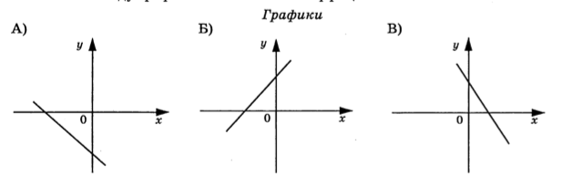
Знаки коэффициентов

1) k < 0, b > 0 2) k < 0, b < 0 3) k > 0, b < 0 4) k > 0, b > 0

А | Б | В
Ответ:

5
Решите неравенство 5 – 2х > 4х + 23 и укажите наибольшее целое число, являющееся его решением.

Ответ: ___________________________

6
В треугольнике АВС, АВ = ВС = АС = $6\sqrt{3}$. Найдите высоту СH.
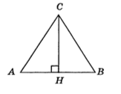
Ответ: ___________________________

7
Хорда АВ стягивает дугу окружности в 88$°$. Найдите угол АВС между этой хордой и касательной к окружности, проведенной через точку В. Ответ
дайте в градусах.

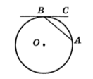
Ответ: ___________________________

8
Какие из следующих утверждений верны?
1) Диагонали параллелограмма равны.
2) Если в четырехугольнике две противоположные стороны равны, то
этот четырехугольник - параллелограмм.
3) Если в параллелограмме диагонали перпендикулрны, то этот
параллелограмм - ромб.

Ответ: ___________________________

9
Для празднования дня надули 15 тысяч воздушных шариков, треть ушла на украшение главной улицы, $\frac{3}{5}$ оставшихся шариков раздали детям, а
остальные запустили в небо. Сколько шариков запустили в небо?

Ответ: ___________________________

10
На экзамене 25 билетов, Серёжа не выучил 3 из них. Найдите вероятность того, что ему попадется выученный билет.

Ответ: ___________________________

Не забудьте перенести все ответы в БЛАНК ОТВЕТОВ в соответствии с инструкцией по выполнению работы.

Часть 2

Для записи решений и ответов на задания 11 и 12 используйте БЛАНК ОТВЕТОВ. Запишите сначала номер выполняемого задания (11 или 12), а затем полное обоснованное решение и ответ. Ответы записывайте чётко и разборчиво.

11
Плот проплывает путь от А до В за 6 часов, а моторная лодка – путь из В в А за 2 часа. За какое время моторная лодка преодолеет такое же
расстояние в стоячей воде, двигаясь с той же скоростью?

Ответ: ___________________________

12
Окружность касается стороны ВС треугольника АВС в точке К и продолжений сторон АВ и АС в точках L и M соответственно.
Докажите, что отрезок AL равен полупериметру треугольника АВС.

Ответ: ___________________________

Вариант 7

Часть 1

Ответом к заданиям 1–10 является целое число, конечная десятичная дробь или последовательность цифр. Запишите ответ в поле ответа в тексте работы, затем перенесите в БЛАНК ОТВЕТОВ справа от номера соответствующего задания. Единицы измерений писать не нужно.

1
Найдите значение выражения: $5*{\left(\frac{1}{5}\right)}^{2}-16*\frac{1}{5}$ .

Ответ: ___________________________

2
Решите уравнение: х² + 7х – 18 =0.

Ответ: ___________________________

3
Упростите выражение (2 – с)² – с(с +4) и найдите его значение при
с = 0,5. В ответе запишите полученное число.

Ответ: ___________________________

4
Установите соответствие между графиками функций и формулами, которые их задают.
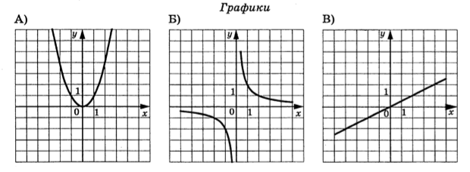
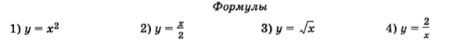

А | Б | В
Ответ:

5
Решите систему неравенств $\left\{\begin{aligned}5х+13≤0 \\ х+5≥1\end{aligned}\right.$ на каком рисунке

изображено множество её решений?

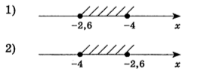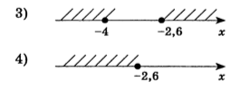

Ответ: ___________________________

6
В равнобедренном треугольнике АВС с основанием АС внешний угол при вершине С равен 123$°$. Найдите величину угла АВС. Ответ дайте в
градусах.

Ответ: ___________________________

7
К окружности с центром в точке О проведены касательная АВ и секущая АО. Найдите радиус окружности, если АВ = 12 см, АО = 13 см.
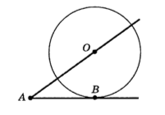
Ответ: ___________________________

8
Какие из следующих утверждений верны?
1) Через точку, не лежащую на данной прямой, можно провести прямую,
параллельную данной прямой.
2) Треугольник со сторонами 1, 2, 4 существует.
3) Если в ромбе один из углов равен 123$°$, то такой ромб – квадрат.

Ответ: ___________________________

9
Какая сумма (в рублях) будет проставлена в кассовом чеке, если стоимость товара 870 р. И покупатель оплачивает его по дисконтной
карте с 10%-ной скидкой?

Ответ: ___________________________

10
В фирме такси в данный момент свободно 34 машины: 5 черных, 12 жёлтых и 17 зеленых. По вызову выехала одна из машин, случайно
оказавшаяся ближе всего к заказчику. Найдите вероятность того, что к
нему приедет такси зелёного цвета.

Ответ: ___________________________

Не забудьте перенести все ответы в БЛАНК ОТВЕТОВ в соответствии с инструкцией по выполнению работы.

Часть 2

Для записи решений и ответов на задания 11 и 12 используйте БЛАНК ОТВЕТОВ. Запишите сначала номер выполняемого задания (11 или 12), а затем полное обоснованное решение и ответ. Ответы записывайте чётко и разборчиво.

11
Для сада выделен участок земли прямоугольной формы. Длина изгороди, которой будет огорожен сад, будет меньше, если участок при той же
площади будет иметь квадратную форму. Для этого надо одну сторону
участка уменьшить на 40м, а другую увеличить на 30 м. Какой будет
сторона квадратного участка?

Ответ: ___________________________

12
Длина одной из сторон параллелограмма в три раза меньше суммы длин трёх других его сторон. Докажите, что диагонали параллелограмма
делят его углы пополам.

Ответ: ___________________________

Вариант 8

Часть 1

Ответом к заданиям 1–10 является целое число, конечная десятичная дробь или последовательность цифр. Запишите ответ в поле ответа в тексте работы, затем перенесите в БЛАНК ОТВЕТОВ справа от номера соответствующего задания. Единицы измерений писать не нужно.

1
Найдите значение выражения 0,13⋅(−10)3 +4,6⋅(−10)2 − 870.

Ответ: ___________________________

2
Решите уравнение: х² – 6х – 16 = 0. Если корней больше одного, в ответе укажите больший корень.

Ответ: ___________________________

3
Найдите значение выражения $\frac{a^{2}- b^{2}}{ab} : \left(\frac{1}{b}- \frac{1}{a}\right)$ при a = $1\frac{3}{7}$ и
b = $2\frac{4}{7}$
Ответ: ___________________________

4
Установите соответствие между графиками функций и формулами, которые их задают.

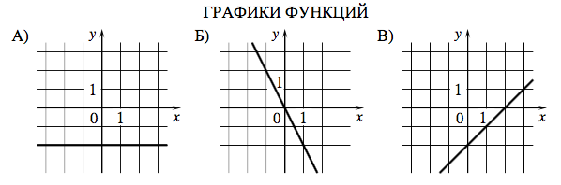
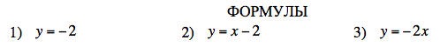

А | Б | В
Ответ:

5
На каком рисунке изображено множество решений системы неравенств
$$\left\{\begin{aligned}х>9, \\ 8-х<0\end{aligned}\right.$$
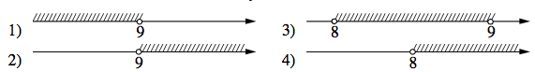

Ответ: ___________________________

6
В треугольнике АВС угол С равен 90$°$, ВС = 6, sin A = 0,3. Найти АВ.
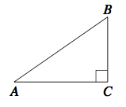
Ответ: ___________________________

7
Радиус окружности с центром в точке O равен 85, длина хорды AB равна 80. Найдите расстояние от хорды AB до параллельной ей
касательной k .
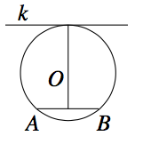

Ответ: ___________________________

8
Какие из следующих утверждений верны?
1) Если в параллелограмме диагонали равны и перпендикулярны, то этот
параллелограмм – квадрат.
2) Смежные углы равны.
3) Каждая из биссектрис равнобедреного треугольника является его
высотой.

Ответ: ___________________________

9
Средний вес мальчиков того же возраста, что и Вова, равен 32 кг. Вес Вовы составляет 125 % от среднего веса. Сколько килограммов весит
Вова?

Ответ: ___________________________
10
У бабушки 15 чашек: 9 с красными цветами, остальные с синими. Бабушка наливает чай в случайно выбранную чашку. Найдите вероятность того, что
это будет чашка с синими цветами.

Ответ: ___________________________

Не забудьте перенести все ответы в БЛАНК ОТВЕТОВ в соответствии с инструкцией по выполнению работы.

Часть 2

Для записи решений и ответов на задания 11 и 12 используйте БЛАНК ОТВЕТОВ. Запишите сначала номер выполняемого задания (11 или 12), а затем полное обоснованное решение и ответ. Ответы записывайте чётко и разборчиво.

11
Три бригады вместе изготовили 114 карданных валов. Известно, что вторая бригада изготовила карданных валов в 3 раза больше, чем
первая, и на 16 карданных валов меньше, чем третья. На сколько
карданных валов больше изготовила третья бригада, чем первая?

Ответ: ___________________________

12
В треугольнике АВС с тупым углом АСВ прведены высоты АА₁ и ВВ₁. Докажите, что треугольники А₁СВ₁ и АСВ подобны.

Ответ: ___________________________

Вариант 9

Часть 1

Ответом к заданиям 1–10 является целое число, конечная десятичная дробь или последовательность цифр. Запишите ответ в поле ответа в тексте работы, затем перенесите в БЛАНК ОТВЕТОВ справа от номера соответствующего задания. Единицы измерений писать не нужно.

1
Найдите значение выражения 0,87⋅(−10)3−1,3⋅(−10)2+ 540.
Ответ: ___________________________

2
Решите уравнение: х² + 6х – 16 = 0. Если корней больше одного, в ответе укажите меньший корень.

Ответ: ___________________________

3
Найдите значение выражения $\frac{a^{2}- 4b^{2}}{2ab} : \left(\frac{1}{2b}- \frac{1}{a}\right)$ при a = $3\frac{1}{19}$ и
b = $5\frac{9}{19}$

Ответ: ___________________________

4
Установите соответствие между графиками функций и формулами, которые их задают.
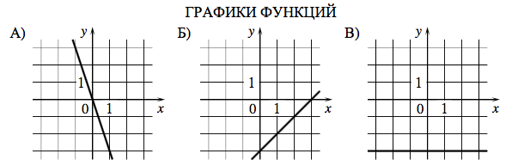
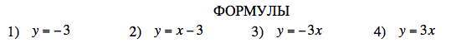

А | Б | В
Ответ:

5
На каком рисунке изображено множество решений системы неравенств
$$\left\{\begin{aligned}х<9, \\ 4-х<0\end{aligned}\right.$$
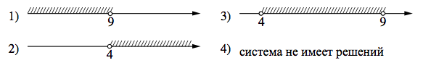

Ответ: ___________________________

6
Высота BH ромба ABCD делит его сторону AD на отрезки AH = 24 и HD = 2. Найдите площадь ромба.
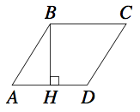

Ответ: ___________________________

7
Радиус окружности с центром в точке O равен 85, длина хорды AB равна 102. Найдите расстояние от хорды AB до параллельной ей
касательной k .
Ответ: ___________________________

8
Какие из следующих утверждений верны?
1) Сумма углов выпуклого четырёхугольника равна 360$°$.
2) Средняя линия трапеции равна сумме её оснований.
3) Любой параллелограмм можно вписать в окружность.

Ответ: ___________________________

9
Средний вес мальчиков того же возраста, что и Ваня, равен 32 кг. Вес Вовы составляет 130 % от среднего веса. Сколько килограммов весит
Ваня?

Ответ: __________________________

10
У бабушки 10 чашек: 9 с красными цветами, остальные с синими. Бабушка наливает чай в случайно выбранную чашку. Найдите
вероятность того, что это будет чашка с синими цветами.

Ответ: ___________________________

Не забудьте перенести все ответы в БЛАНК ОТВЕТОВ в соответствии с инструкцией по выполнению работы.

Часть 2

Для записи решений и ответов на задания 11 и 12 используйте БЛАНК ОТВЕТОВ. Запишите сначала номер выполняемого задания (11 или 12), а затем полное обоснованное решение и ответ. Ответы записывайте чётко и разборчиво.

11
Три бригады вместе изготовили 114 карданных валов. Известно, что вторая бригада изготовила карданных валов в 3 раза больше, чем
первая, и на 16 карданных валов меньше, чем третья. На сколько
карданных валов больше изготовила третья бригада, чем первая?

Ответ: ___________________________

12
В выпуклом четырёхугольнике ABCD углы ABD и ACD равны. Докажите, что углы DAC и DBC так же равны.

Ответ: ___________________________

Вариант 10

Часть 1

Ответом к заданиям 1–10 является целое число, конечная десятичная дробь или последовательность цифр. Запишите ответ в поле ответа в тексте работы, затем перенесите в БЛАНК ОТВЕТОВ справа от номера соответствующего задания. Единицы измерений писать не нужно.

1
Найдите значение выражения $\left(\frac{8}{19}-\frac{17}{38}\right)*\frac{19}{5}$

Ответ: ___________________________

2
Решите уравнение: $\frac{3}{х-7}=\frac{3}{7}$

Ответ: ___________________________

3
Найдите значение выражения $\frac{а-7х}{а} : \frac{ах-7х^{2}}{а^{2}}$ при а = - 6, х = 10

Ответ: ___________________________

4
Установите соответствие между графиками функций и формулами, которые их задают.
ГРАФИКИ

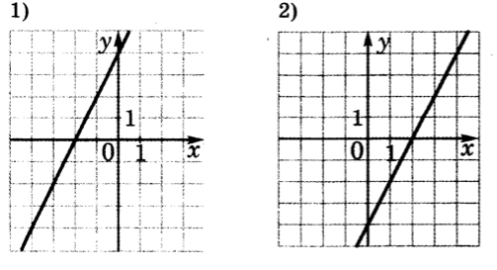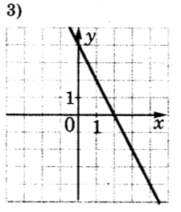
ФУНКЦИИ

А) у = - 2х + 4 Б) у = 2х – 4 В) у = 2х + 4

А | Б | В
Ответ:

5
Укажите решение неравенства 5х – 3(5х – 8) < - 7

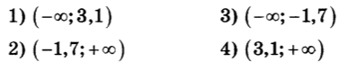
Ответ: ___________________________

6
В треугольнике АВС известно, что АВ = ВС, $∠АВС=148°$. Найдите $∠ВСА$. Ответ дайте в градусах.

Ответ: ___________________________

7
Окружность с центром в точке О описана около равнобедренного треугольника АВС, в котором АВ = ВС и $∠АВС=28°$. Найдите
величину угла ВОС. Ответ дайте в градусах.

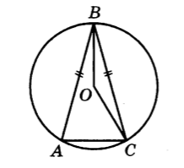

Ответ: ___________________________

8
Какие из следующих утверждений верны?
1) Все углы ромба равны.
2) Диагональ трапеции делит её на два равных треугольника.
3) Любой прямоугольник можно вписать в окружность.

Ответ: ___________________________

9
Спортивный магазин проводит акцию. Любой джемпер стоит 400 рублей. При покупке двух джемперов – скидка на второй джемпер 75%. Сколько
рублей придётся заплатить за покупку двух джемперов в период акции?

Ответ: ___________________________

10
На экзамене 25 билетов, Стас не выучил 5 из них. Найдите вероятность того, что ему попадётся выученный билет.

Ответ: ___________________________

Не забудьте перенести все ответы в БЛАНК ОТВЕТОВ в соответствии с инструкцией по выполнению работы.

Часть 2

Для записи решений и ответов на задания 11 и 12 используйте БЛАНК ОТВЕТОВ. Запишите сначала номер выполняемого задания (11 или 12), а затем полное обоснованное решение и ответ. Ответы записывайте чётко и разборчиво.

11
Из А в В одновременно выехали два автомобилиста. Первый проехал с постоянной скоростью весь путь. Второй проехал первую половину
пути со скоростью 30 км/ч, а вторую половину пути проехал со скоростью
на 9 км/ч больше скорости первого, в результате чего прибыл в В
одновременно с первым автомобилистом. Найдите скорость первого
автомобилиста.

Ответ: ___________________________

12
На средней линии трапеции ABCD с основаниями AD и BC выбрали произвольную точку F. Докажите, что сумма площадей треугольников
BFC и AFD равна половине площади трапеции.

Ответ: ___________________________

Вариант 11

Часть 1

Ответом к заданиям 1–10 является целое число, конечная десятичная дробь или последовательность цифр. Запишите ответ в поле ответа в тексте работы, затем перенесите в БЛАНК ОТВЕТОВ справа от номера соответствующего задания. Единицы измерений писать не нужно.

1
Найдите значение выражения $\left(1\frac{11}{16}-3\frac{7}{8}\right)*4$

Ответ: ___________________________

2
Найдите корень уравнения 7 + 8х = - 2х – 5.

Ответ: ___________________________

3
Найдите значение выражения 10ab + (-5a + b)² при $a= \sqrt{9} , b= \sqrt{5}$

Ответ: ___________________________

4
Установите соответствие между графиками функций и формулами, которые их задают.
ГРАФИКИ
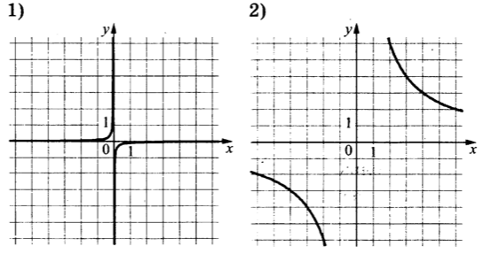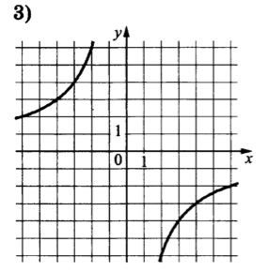

ФУНКЦИИ
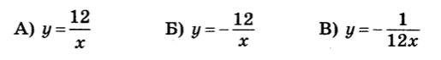
А | Б | В
Ответ:

5
Укажите неравенство, решение которого изображено на рисунке

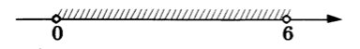

1) х² – 36 < 0 3) х² – 6х > 0

2) х² – 6х < 0 4) х² – 36 > 0

Ответ: ___________________________

6
Основания трапеции равны 1 и 17. Найдите больший из отрезков, на которые делит среднюю линию этой трапеции одна из её диагоналей.
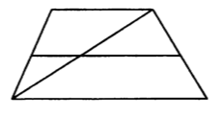
Ответ: ___________________________

7
Сторона АС треугольника АВС проходит через центр описанной около него окружности. Найдите $∠С,$ если $∠А=44°$. Ответ дайте в
градусах.
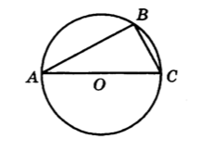
Ответ: ___________________________

8
Какие из следующих утверждений верны?
1) Если диагонали параллелограмма равны, то это квадрат.
2) Сумма углов равнобедренного треугольника равна 180 градусам.
3) Площадь трапеции равна произведению основания трапеции на
высоту.

Ответ: ___________________________

9
Плата за телефон составляет 320 рублей в месяц. В следующем году она увеличится на 4%. Сколько рублей придётся платить ежемесячно за
телефон в следующем году?

Ответ: ___________________________

10
На тарелке лежат одинаковые на вид пирожки: 4 с мясом, 5 с рисом и 21 с повидлом. Андрей наугад берёт один пирожок. Найдите вероятность
того, что пирожок окажется с повидлом.

Ответ: ___________________________

Не забудьте перенести все ответы в БЛАНК ОТВЕТОВ в соответствии с инструкцией по выполнению работы.

Часть 2

Для записи решений и ответов на задания 11 и 12 используйте БЛАНК ОТВЕТОВ. Запишите сначала номер выполняемого задания (11 или 12), а затем полное обоснованное решение и ответ. Ответы записывайте чётко и разборчиво.

11
Два автомобиля одновременно отправляются в 930 – километровый пробег. Первый едет со скоростью, на 31 км/ч большей, чем второй, и
прибывает к финишу на 5 ч раньше второго. Найдите скорость первого
автомобиля.

Ответ: ___________________________

12
Биссектрисы углов А и В параллелограмма ABCD персекаются в точке F стороны CD. Докажите, что F – середина CD.

Ответ: ___________________________

Вариант 12

Часть 1

Ответом к заданиям 1–10 является целое число, конечная десятичная дробь или последовательность цифр. Запишите ответ в поле ответа в тексте работы, затем перенесите в БЛАНК ОТВЕТОВ справа от номера соответствующего задания. Единицы измерений писать не нужно.

1
Найдите значение выражения $\left(1\frac{5}{6}+\frac{3}{5}\right)*24$

Ответ: ___________________________

2
Решите уравнение: $\frac{6}{х+8}= - \frac{3}{4}$

Ответ: ___________________________

3
Найдите значение выражения $\frac{а-5х}{а} : \frac{ах-5х^{2}}{а^{2}}$ при а = - 74, х = - 10.
Ответ: ___________________________

4
Установите соответствие между графиками функций и формулами, которые их задают

ГРАФИКИ

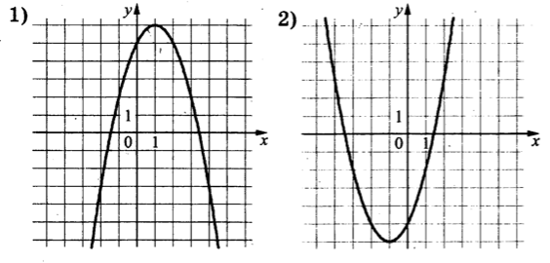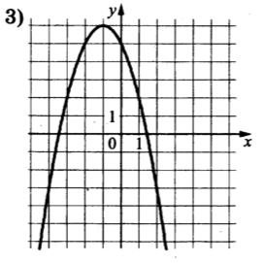
ФУНКЦИИ

А) у = – х² + 2х + 5 Б) у = х² + 2х – 5 В) у = – х² – 2х + 5

А | Б | В
Ответ:

5
Укажите неравенство, решение которого изображено на рисунке

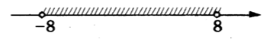

1) х² – 64 < 0 3) х² – 64 > 0

2) х² + 64 < 0 4) х² + 64 > 0

Ответ: ___________________________

6
Сторона треугольника равна 18, а высота, проведенная к этой стороне, равна 17. Найдите площадь треугольника.

Ответ: ___________________________

7
На окружности с центром О отмечены точки А и В так, что $∠АОВ=40°$. Длина меньшей дуги АВ равна 50. Найти длину большей дуги АВ.

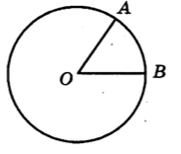
Ответ: ___________________________

8
Какие из следующих утверждений верны?
1) Площадь ромба равна произведению двух его смежных сторон на
синус угла между ними.
2) Сумма углов любого треугольника равна 360 градусам.
3) Любая биссектриса равнобедренного треугольника является его
медианой.

Ответ: ___________________________

9
Принтер печатает одну страницу за 12 секунд. Сколько страниц можно напечатать на этом принтере за 13 минут?

Ответ: ___________________________

10
Вероятность того, что шариковая ручка пишет плохо (или не пишет), равна 0,07. Покупатель в магазине выбирает одну шариковую ручку. Найдите
вероятность того, что эта ручка пишет хорошо.

Ответ: ___________________________

Не забудьте перенести все ответы в БЛАНК ОТВЕТОВ в соответствии с инструкцией по выполнению работы.

Часть 2

Для записи решений и ответов на задания 11 и 12 используйте БЛАНК ОТВЕТОВ. Запишите сначала номер выполняемого задания (11 или 12), а затем полное обоснованное решение и ответ. Ответы записывайте чётко и разборчиво.

11
Поед, двигаясь равномерно со скоростью 36 км/ч, проезжает мимо пешехода, идущего параллельно путям со скоростью 4 км/ч навстречу
поезду, за 54 секунды. Найдите длину поезда в метрах.

Ответ: ___________________________

12
Окружности с центрами в точках P и Q не имеют общих точек. Внутренняя общая касательная к этим окружностям делит отрезок,
соединяющий их центры, в отношении а : b. Докажите, что диаметры
этих окружностей относятся как а : b.

Ответ: ___________________________

Вариант 13

Часть 1

Ответом к заданиям 1–10 является целое число, конечная десятичная дробь или последовательность цифр. Запишите ответ в поле ответа в тексте работы, затем перенесите в БЛАНК ОТВЕТОВ справа от номера соответствующего задания. Единицы измерений писать не нужно.

1
Найдите значение выражения $\frac{1}{\frac{1}{24}+\frac{1}{56}}$

Ответ: ___________________________

2
Решите уравнение $\frac{12}{х+5}= - \frac{12}{5}$

Ответ: ___________________________

3
Найдите значение выражения $\frac{a^{2}-25b^{2}}{5ab} : \left(\frac{1}{5b}- \frac{1}{a}\right),$
при a = $8\frac{1}{16}$ b = $6\frac{3}{16}$

Ответ: ___________________________

4
Установите соответствие между графиками функций и формулами, которые их задают.
ГРАФИКИ

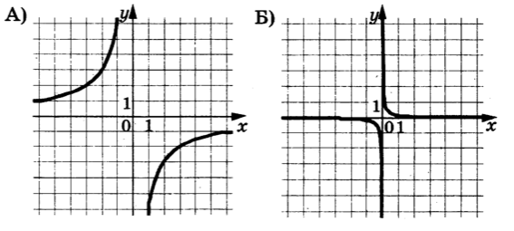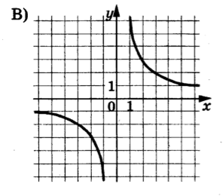
ФУНКЦИИ

1) у = $\frac{6}{х}$ 2) у = $-\frac{6}{х}$ 3) у = $\frac{1}{6х}$

А | Б | В
Ответ:

5
Укажите неравенство, которое не имеет решений:

1) х² + 9х – 79 < 0 3) х² + 9х +79 > 0

2) х² + 9х +79 < 0 4) х² + 9х – 79 > 0

Ответ: ___________________________

6
Точки M и N являются серединами сторон АВ и ВС треугольника АВС, сторона АС равна 62. Найдите MN.

Ответ: ___________________________

7
Центр окружности, описанной около треугольника АВС, лежит на стороне АВ. Радиус окружности равен 25. Найдите АС, если ВС = 48.

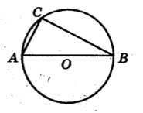
Ответ: ___________________________

8
Какие из следующих утверждений верны?
1) Один из углов треугольника всегда не превышает 60 градусов.
2) Средняя линия трапеции равна сумме её оснований.
3) Касательная к окружности перпендикулярна радиусу, проведённому в
точку касания.

Ответ: ___________________________

9
Магазин детских товаров закупает погремушки по оптовой цене 230 рублей за одну штуку и продаёт с 25-процентной наценкой. Сколько рублей будут
стоить 3 такие погремушки, купленные в этом магазине?

Ответ: ___________________________

10
На экзамене 25 билетов, Костя не выучил 4 из них. Найдите вероятность того, что ему попадётся не выученный билет.

Ответ: ___________________________

Не забудьте перенести все ответы в БЛАНК ОТВЕТОВ в соответствии с инструкцией по выполнению работы.

Часть 2

Для записи решений и ответов на задания 11 и 12 используйте БЛАНК ОТВЕТОВ. Запишите сначала номер выполняемого задания (11 или 12), а затем полное обоснованное решение и ответ. Ответы записывайте чётко и разборчиво.

11
Игорь и Паша красят забор за 3 часа. Паша и Володя красят этот же забор за 4 часа, а Володя и Игорь – за 6 часов. За сколько минут мальчики
покрасят забор, работая втроём?

Ответ: ___________________________

12
Через точку О пересечения диагоналей параллелограмма ABCD проведена прямая, пересекающая стороны AB и CD в точках E и F
соответственно. Докажите, что AE = CF.

Ответ: ___________________________

Вариант 14

Часть 1

Ответом к заданиям 1–10 является целое число, конечная десятичная дробь или последовательность цифр. Запишите ответ в поле ответа в тексте работы, затем перенесите в БЛАНК ОТВЕТОВ справа от номера соответствующего задания. Единицы измерений писать не нужно.

1
Найдите значение выражения $\frac{1,2}{1- \frac{1}{3}}$
Ответ: ___________________________

2
Решите уравнение х + $\frac{х}{5}= - \frac{12}{5}$

Ответ: ___________________________

3
Найдите значение выражения $\frac{1}{6х}- \frac{6х+у}{6ху}$ при х = $\sqrt{48}$ , у = $\frac{1}{4}$

Ответ: ___________________________

4
Установите соответствие между графиками функций и формулами, которые их задают.
ГРАФИКИ

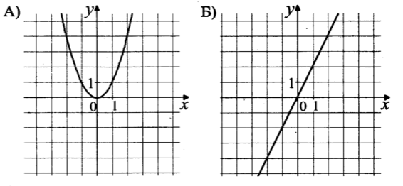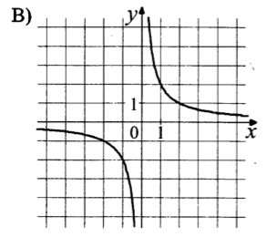

ФУНКЦИИ

1) у = $\frac{2}{х}$ 2) у = 2х 3) у = х²

А | Б | В
Ответ:

5
Укажите решение неравенства х² – 49 < 0

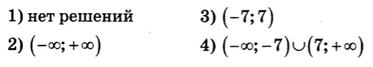

Ответ: ___________________________

6
Периметр квадрата равен 44. Найдите площадь квадрата.

Ответ: ___________________________

7
Треугольник АВС вписан в окружность с центром в точке О. Найти угол АСВ, если угол АОВ равен 173$°$.
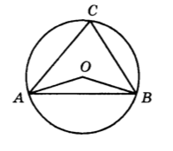
Ответ: __________________________

8
Какие из следующих утверждений верны?
1) Все углы ромба равны.
2) Вписанный угол, опирающийся на диаметр окружности, – прямой.
3) Если две стороны и угол одного треугольника равны соответственно
двум сторонам и углу другого треугольника, то такие треугольники
равны.

Ответ: ___________________________

9
Тест по математике включает 32 задания, из них $\frac{3}{4}$ составляют задания
по алгебре, остальные – по геометрии. Найдите, сколько заданий по
геометрии включено в тест.

Ответ: ___________________________

10
В библиотеке на полке с научно – популярной литературой стоят 25 книг по физике. Маша берёт наугад одну из книг. Найдите вероятность того,
что ей попадётся книга по физике, если всего на полке 100 книг.

Ответ: ___________________________

Не забудьте перенести все ответы в БЛАНК ОТВЕТОВ в соответствии с инструкцией по выполнению работы.

Часть 2

Для записи решений и ответов на задания 11 и 12 используйте БЛАНК ОТВЕТОВ. Запишите сначала номер выполняемого задания (11 или 12), а затем полное обоснованное решение и ответ. Ответы записывайте чётко и разборчиво.

11
Поезд, двигаясь равномерно со скоростью 140 км/ч, проезжает мимо пешехода, идущего параллельно путям со скоростью 4 км/ч на встречу
поезду, за 10 секунд. Найдите длину поезда в метрах.

Ответ: ___________________________

12
Основания BC и AD трапеции ABCD равны соответственно 3 и 2,
BD = 6. Докажите, что треугольники CBD и BDA подобны.

Ответ: ___________________________

Вариант 15

Часть 1

Ответом к заданиям 1–10 является целое число, конечная десятичная дробь или последовательность цифр. Запишите ответ в поле ответа в тексте работы, затем перенесите в БЛАНК ОТВЕТОВ справа от номера соответствующего задания. Единицы измерений писать не нужно.

1
Найдите значение выражения - 12*(- 8,6) – 9,4.

Ответ: ___________________________

2
Решите уравнение (х – 2)² = (х – 9)².

Ответ: ___________________________

3
Найдите значение выражения $\frac{4a}{a+b}* \frac{ab+ b^{2}}{16a}$ при a = 9,2 , b = 18.

Ответ: ___________________________

4
На рисунке изображены графики функций вида y = kx + b. Установите соответствие между знаками коэффициентов k и b и графиками
функций.
ГРАФИКИ

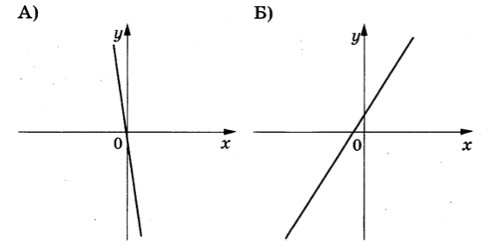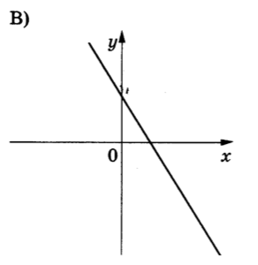

Знаки коэффициентов

1) k < 0, b > 0 2) k < 0, b < 0 3) k > 0, b < 0 4) k > 0, b > 0

А | Б | В
Ответ:

5
Укажите множество решений неравенства х + 4 $≥$ 4х – 5

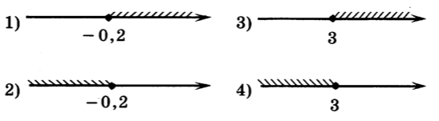

Ответ: ___________________________

6
Точки M и N являются серединами сторон AB и BC треугольника ABC, сторона АC равна 24. Найдите MN.

Ответ: ___________________________

7
В треугольнике АВС известно, что АС = 6, ВС = 8, угол С равен 90$°$. Найдите радиус описанной около треугольника окружности.
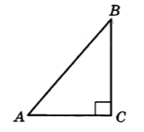
Ответ: ___________________________

8
Какие из следующих утверждений верны?
1) У любой трапеции боковые стороны равны.
2) В параллелограмме есть два равных угла.
3) Длина гипотенузы прямоугольного треугольника меньше суммы длин
его катетов.

Ответ: ___________________________

9
Тест по математике состоит из 8 заданий по алгебре, 5 заданий по геометрии и 7 заданий по реальной математике. Найдите, какой процент
составляют задания по геометрии от общего количества заданий всего
теста.

Ответ: ___________________________

10
В библиотеке на полке с художественной литературой стоят 20 детективов. Коля берёт наугад одну из книг. Найдите вероятность того,
что он взял детектив, если всего на полке 50 книг.

Ответ: ___________________________

Не забудьте перенести все ответы в БЛАНК ОТВЕТОВ в соответствии с инструкцией по выполнению работы.

Часть 2

Для записи решений и ответов на задания 11 и 12 используйте БЛАНК ОТВЕТОВ. Запишите сначала номер выполняемого задания (11 или 12), а затем полное обоснованное решение и ответ. Ответы записывайте чётко и разборчиво.

11
Два автомобиля одновременно отправляются в 800-километровый пробег. Первый едет со скоростью на 36 км/ч большей, чем второй, и прибывает к
финишу на 5 ч раньше второго. Найдите скорость первого автомобиля.

Ответ: ___________________________

12
Через точку О пересечения дагоналей параллелограмма ABCD проведена прямая, пересекающая стороны BC и AD в точках K и M
соответственно. Докажите, что BK = DM.

Ответ: ___________________________

Вариант 16

Часть 1

Ответом к заданиям 1–10 является целое число, конечная десятичная дробь или последовательность цифр. Запишите ответ в поле ответа в тексте работы, затем перенесите в БЛАНК ОТВЕТОВ справа от номера соответствующего задания. Единицы измерений писать не нужно.

1
Найдите значение выражения $\frac{5,6*0,3}{0,8}$

Ответ: ___________________________

2
Решите уравнение – х – 7 = х.

Ответ: ___________________________

3
Найдите значение выражения $\frac{a^{2}-4b^{2}}{2ab} : \left(\frac{1}{2b}-\frac{1}{a}\right)$ при
$a=5\frac{11}{17}, b=7\frac{3}{17}$.

Ответ: ___________________________

4
Установите соответствие между графиками функций и формулами, которые их задают.
ГРАФИКИ
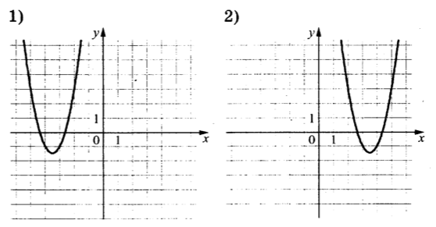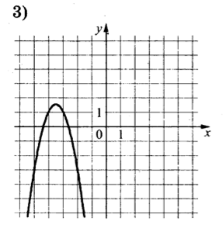
ФУНКЦИИ

А) у = 2 х² – 14х + 23 Б) у = 2 х² + 14х + 23 В) у = – 2х² – 14х – 23

А | Б | В
Ответ:

5
Укажите неравенство, решение которого изображено на рисунке

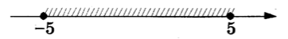

1) х² + 25 $≤$ 0 2) х² + 25 $≥$ 0 3) х² – 25 $≤$ 0 4) х² – 25 $≥$ 0

Ответ: ___________________________

6
Сумма двух углов равнобедренной трапеции равна 268$°$. Найдите больший угол трапеции. Ответ дайте в градус.
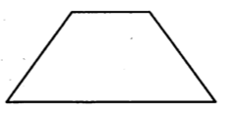
Ответ: __________________________

7
В угол С величиной 84$°$ вписана окружность, которая касается сторон угла в точках А и В, где О – центр окружности. Найдите угол АОВ.
Ответ дайте в градусах.
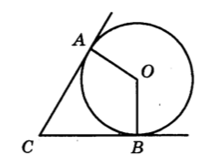
Ответ: ___________________________

8
Какие из следующих утверждений верны?
1) У любой трапеции основания параллельны.
2) Если диагонали параллелограмма равны, то он является ромбом.
3) Треугольник со сторонами 1, 2, 4 существует.

Ответ: ___________________________

9
После уценки телевизора его новая цена составила 0,52 старой. На сколько процентов уменьшилась цена телевизора в результате уценки?

Ответ: ___________________________

10
В среднем из 150 карманных фонариков, поступивших в продажу, восемнадцать неисправных. Найдите вероятность того, что выбранный
наудачу в магазине фонарик окажется исправен.

Ответ: ___________________________

Не забудьте перенести все ответы в БЛАНК ОТВЕТОВ в соответствии с инструкцией по выполнению работы.

Часть 2

Для записи решений и ответов на задания 11 и 12 используйте БЛАНК ОТВЕТОВ. Запишите сначала номер выполняемого задания (11 или 12), а затем полное обоснованное решение и ответ. Ответы записывайте чётко и разборчиво.

11
Из А в В одновременно выехали два автомобилиста. Первый проехал с постоянной скоростью весь путь. Второй проехал первую половину
пути со скоростью 51 км/ч, а вторую половину пути проехал со
скоростью на 34 км/ч больше скорости первого, в результате чего
прибыл в В одновременно с первым автомобилистом. Найдите скорость
первого автомобилиста.

Ответ: ___________________________

12
Высоты АА₁ и ВВ₁ остроугольного треугольника АВС пересекаются в точке Е. Докажите, что углы ВВ₁А₁ и ВАА₁ равны.

Ответ: ___________________________

Вариант 17

Часть 1

Ответом к заданиям 1–10 является целое число, конечная десятичная дробь или последовательность цифр. Запишите ответ в поле ответа в тексте работы, затем перенесите в БЛАНК ОТВЕТОВ справа от номера соответствующего задания. Единицы измерений писать не нужно.

1
Найдите значение выражения $\left(\frac{5}{22}- \frac{8}{11}\right)*\frac{11}{5}$.

Ответ: ___________________________

2
Решите уравнение: 5х² + 8х + 3 = 0. Если корней больше одного, в ответе запишите больший из корней.

Ответ: ___________________________

3
Найдите значение выражения $\frac{8}{х}- \frac{9}{2х}$ при х = 1,4.

Ответ: ___________________________

4
На рисунке изображены графики функций вида у = ах² + bx + c. Установите соответствие между графиками функций и знаками
коэффициентов а и с.

ГРАФИКИ
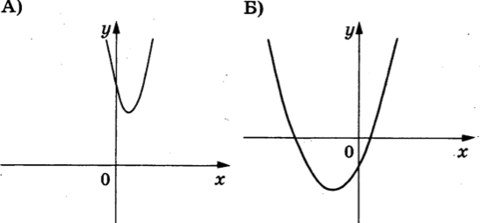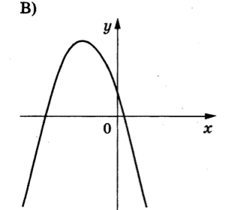
КОЭФФИЦИЕНТЫ

1) а < 0, с > 0 2) а > 0, с < 0 3) а < 0, с < 0 4) а > 0, с > 0

А | Б | В
Ответ:

5
Укажите решение неравенства – 3 – 3х < 7х – 9.

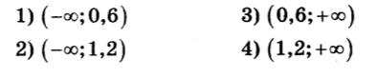
Ответ: ___________________________

6
Биссектриса равностороннего треугольника равна 9$\sqrt{3}$. Найдите его сторону.

Ответ: ___________________________

7
На окружности с центром О отмечены точки А и В так, что $∠АОВ=20°$ Длина меньшей дуги АВ равна 88. Найдите длину дуги АВ.
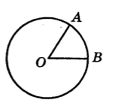
Ответ: ___________________________

8
Какие из следующих утверждений верны?
1) Если два угла одного треугольника равны двум углам другого
треугольника, то такие треугольники подобны.
2) Две окружности пересекаются, если радиус одной окружности больше
радиуса другой окружности.
3) Средняя линия трапеции равна сумме её оснований.

Ответ: ___________________________

9
Плата за телефон составляет 220 рублей в месяц. В следующем году она увеличится на 10%. Сколько рублей придётся платить ежемесячно
за телефон в следующем году?

Ответ: ___________________________

10
В магазине канцтоваров продаются 272 ручки, из них 11 красные, 37 зелёные, 26 фиолетовые, ещё есть синие и зелёные, их поровну.
Найдите вероятность того, что при случайном выборе одной ручки будет
выбрана зелёная или синяя ручка.

Ответ: ___________________________

Не забудьте перенести все ответы в БЛАНК ОТВЕТОВ в соответствии с инструкцией по выполнению работы.

Часть 2

Для записи решений и ответов на задания 11 и 12 используйте БЛАНК ОТВЕТОВ. Запишите сначала номер выполняемого задания (11 или 12), а затем полное обоснованное решение и ответ. Ответы записывайте чётко и разборчиво.

11
Свежие фрукты содержат 75% воды, а в высушенные – 25%. Сколько требуется свежих фруктов для приготовления 45 кг высушенных
фруктов?

Ответ: ___________________________

12
На средней линии трапеции ABCD с основаниями AD и BC выбрали произвольную точку F. Докажите, что сумма площадей треугольников
BFC и AFD равна половине площади трапеции.

Ответ: ___________________________

Вариант 18

Часть 1

Ответом к заданиям 1–10 является целое число, конечная десятичная дробь или последовательность цифр. Запишите ответ в поле ответа в тексте работы, затем перенесите в БЛАНК ОТВЕТОВ справа от номера соответствующего задания. Единицы измерений писать не нужно.

1
Найдите значение выражения $\frac{0,7}{1+\frac{1}{6}}$

Ответ: ___________________________

2
Решите уравнение х² + 2х – 35 = 0.

Ответ: ___________________________

3
Найдите значение выражения $\frac{a^{2}-81}{2a^{2}-18a}$ при a = 1,5.

Ответ: ___________________________

4
На рисунке изображены графики функций вида y = kx + b. Установите соответствие между знаками коэффициентов k и b и графиками
функций.
ГРАФИКИ
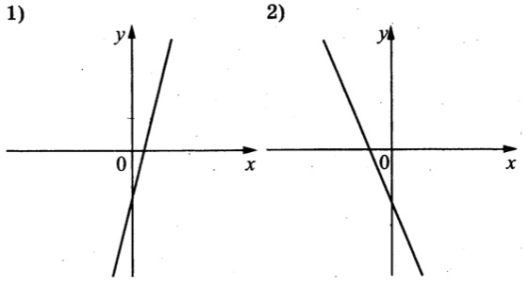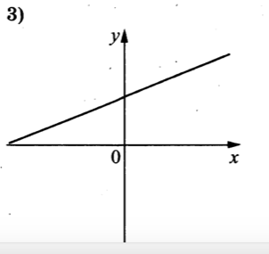

Знаки коэффициентов

А) k < 0, b < 0 Б) k > 0, b < 0 В) k > 0, b > 0

А | Б | В
Ответ:

5
Укажите решение неравенства: 5х + 4 $≤$ х + 6.

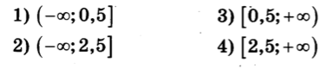

Ответ: ___________________________

6
В треугольнике АВС известно, что АС = 32, ВМ – медиана, ВМ = 23. Найдите АМ.

Ответ: ___________________________

7
В окружности с центром О отрезки AC и BD – диаметры. Угол AOD равен 108$°$. Найдите угол ACB. Ответ дайте в градусах.

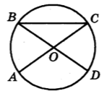

Ответ: ___________________________

8
Какие из следующих утверждений верны?
1) Любые два равносторонних треугольника подобны.
2) Все углы ромба равны.
3) Площадь квадрата равна произведению двух его смежных сторон.

Ответ: ___________________________

9
Товар на распродаже уценили на 15%, при этом он стал стоить 680 рублей. Сколько рублей стоил товар до распродажи?

Ответ: ___________________________

10
В лыжных гонках участвуют 11 спортменов из России, 6 спортменов из Норвегии и 3 спортсмена из Швеции. Порядок, в котором спортсмены
участвуют, определяется жребием. Найдите вероятность того, что
первым будет стартовать спорсмен не из России.

Ответ: ___________________________

Не забудьте перенести все ответы в БЛАНК ОТВЕТОВ в соответствии с инструкцией по выполнению работы.

Часть 2

Для записи решений и ответов на задания 11 и 12 используйте БЛАНК ОТВЕТОВ. Запишите сначала номер выполняемого задания (11 или 12), а затем полное обоснованное решение и ответ. Ответы записывайте чётко и разборчиво.

11
Два автомобиля одновременно отправляются в 240-километровый пробег. Первый едет со скоростью на 20 км/ч большей, чем второй, и
прибывает к финишу на 1 ч раньше второго. Найдите скорость первого
автомобиля.

Ответ: ___________________________

12
Внутри параллелограмма ABCD выбрали произвольную точку E. Докажите, что сумма площадей треугольников ВEC и AED равна
половине площади параллелограмма.

Ответ: ___________________________

Вариант 19

Часть 1

Ответом к заданиям 1–10 является целое число, конечная десятичная дробь или последовательность цифр. Запишите ответ в поле ответа в тексте работы, затем перенесите в БЛАНК ОТВЕТОВ справа от номера соответствующего задания. Единицы измерений писать не нужно.

1
Найдите значение выражения $\frac{9,5+8,9}{2,3}$

Ответ: ___________________________

2
Решите уравнение – 4 + 7х = 8х +1

Ответ: ___________________________

3
Найдите значение выражения (х +5)² – х(х – 10) при х = $-\frac{1}{20}$

Ответ: ___________________________

4
Установите соответствие между графиками функций и формулами, которые их задают.
ГРАФИКИ

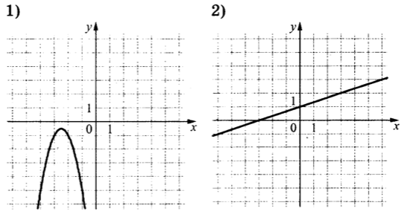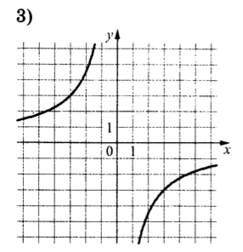
ФУНКЦИИ

А) у = $-\frac{9}{х}$ Б) у = $\frac{1}{3}х+1$ В) у = – 2х² – 10х – 13

А | Б | В
Ответ:

5
Укажите неравенство, которое не имеет решений:

1) х² + 78 > 0 3) х² – 78 > 0

2) х² + 78 < 0 4) х² – 78 < 0

Ответ: ___________________________

6
В треугольнике АВС известно, что АВ = ВС, $∠АВС=102°$. Найдите $∠ВСА$. Овет дайте в градусах.

Ответ: ___________________________

7
В окружности с центром О отрезки AC и BD – диаметры. Угол AOD равен 50$°$. Найдите угол ACB. Ответ дайте в градусах.
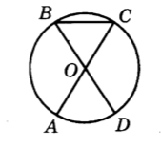
Ответ: ___________________________

8
Какие из следующих утверждений верны?
1) В любой трапеции боковые стороны равны.
2) Центр описанной около треугольника окружности всегда лежит внутри
этого треугольника.
3) Площадь прямоугольника равна произведению длин его смежных
сторон.

Ответ: ___________________________

9
Площадь земель крестьянского хозяйства, отведённая под посадку сельскохозяйственных культур, составляет 63 гектара и распределена
между зерновыми и бахчевыми культурами в отношении 4 : 5. Сколько
гектаров занимают зерновые культуры?

Ответ: ___________________________

10
Родительский комитет закупил 25 пазлов для подарков детям в связи с окончанием учебного года, из них 22 с машинами и 3 с видами городов.
Подарки распределены случайным образом между 25 детьми, среди
которых есть Коля. Найдите вероятность того, что Коле достанется пазл
с машинами.

Ответ: ___________________________

Не забудьте перенести все ответы в БЛАНК ОТВЕТОВ в соответствии с инструкцией по выполнению работы.

Часть 2

Для записи решений и ответов на задания 11 и 12 используйте БЛАНК ОТВЕТОВ. Запишите сначала номер выполняемого задания (11 или 12), а затем полное обоснованное решение и ответ. Ответы записывайте чётко и разборчиво.

11
Моторная лодка прошла против течения реки 255 км и вернулась в пункт отправления, затратив на обратный путь на 2 часа меньше, чем на путь
против течения. Найдите скорость лодки в неподвижной воде, если
скорость течения реки равна 1 км/ч.

Ответ: ___________________________

12
Известно, что около четырёхугольника ABCD можно описать окружность и что продолжения сторон AB и CD четырёхугольника
пресекаются в точке M. Докажите, что треугольники MBC и MDA
подобны.

Ответ: ___________________________

Вариант 20

Часть 1

Ответом к заданиям 1–10 является целое число, конечная десятичная дробь или последовательность цифр. Запишите ответ в поле ответа в тексте работы, затем перенесите в БЛАНК ОТВЕТОВ справа от номера соответствующего задания. Единицы измерений писать не нужно.

1
Найдите значение выражения $\frac{5,6}{1,7-1,6}$

Ответ: _________________________

2
Решите уравнение (х – 6)(4х – 6) = 0

Ответ: ___________________________

3
Найдите значение выражения $\frac{ a-7x}{a} : \frac{ax-7x^{2}}{a^{2}}$ при a = – 6, x = – 10.

Ответ: ___________________________

4
Установите соответствие между графиками функций и формулами, которые их задают.
ГРАФИКИ
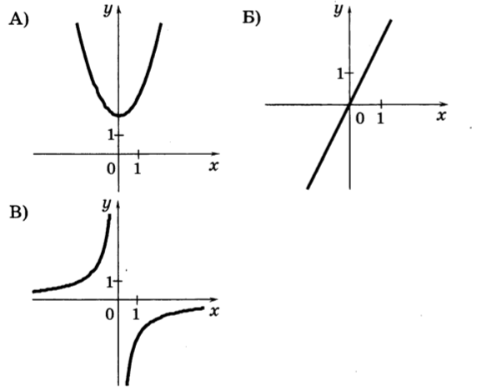
ФУНКЦИИ

1) у = х² + 2 2) у = $-\frac{2}{x}$ 3) у = 2х

А | Б | В
Ответ:

5
Укажите решение неравенства: – 3 – 3x > 7x – 9

1)$\left(0,6; +∞\right)$ 2) $\left(-∞;1,2\right)$ 3) $\left(1,2; +∞\right)$ 4) $\left(-∞;0,6\right)$

Ответ: ___________________________

6
Два катета прямоугольного треугольника равны 3 и 22. Найдите его площадь.

Ответ: ___________________________

7
Четырёхугольник ABCD вписан в окружность. Угол ABC равен 112$°$, угол CAD равен 70$°.$ Найдите угол ABD. Ответ дайте в градусах.

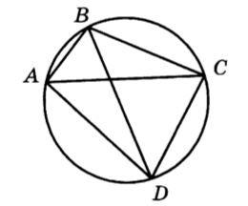
Ответ: ___________________________

8
Какие из следующих утверждений верны?
1) Любые два равносторонних треугольника подобны.
2) В любом прямоугольнике диагонали взаимно перпендикулярны.
3) Все диаметры окружности равны между собой.

Ответ: ___________________________

9
После уценки телевизора его новая цена составила 0,5 старой. На сколько процентов уменьшилась цена телевизора в результате уценки?

Ответ: ___________________________

10
Андрей два раза подряд стреляет по мишени. Надите вероятность того, что в первый раз он промахнется, а во второй попадёт, если известно,
что вероятность его промаха при любом выстреле равна 0,4.

Ответ: ___________________________

Не забудьте перенести все ответы в БЛАНК ОТВЕТОВ в соответствии с инструкцией по выполнению работы.

Часть 2

Для записи решений и ответов на задания 11 и 12 используйте БЛАНК ОТВЕТОВ. Запишите сначала номер выполняемого задания (11 или 12), а затем полное обоснованное решение и ответ. Ответы записывайте чётко и разборчиво.

11
Из двух городов одновременно навтречу друг другу отправились два велосипедиста. Проехав некоторую часть пути, первый велосипедист
сделал остановку на 28 минут, а затем продолжил движение до встречи
со вторым велосипедистом. Расстояние между городами составляет
286 км, скорость первого велосипедиста равна 10 км/ч, скорость второго
- 30 км/ч. Определите расстояние от города, из которого выехал второй
велосипедист, до места встречи.

Ответ: ___________________________

12
На средней линии трапеции ABCD с основаниями AD и BC выбрали произвольную точку F. Докажите, что сумма площадей треугольников
BFC и AFD равна половине площади трапеции.

Ответ: ___________________________

Вариант 21

Часть 1

Ответом к заданиям 1–10 является целое число, конечная десятичная дробь или последовательность цифр. Запишите ответ в поле ответа в тексте работы, затем перенесите в БЛАНК ОТВЕТОВ справа от номера соответствующего задания. Единицы измерений писать не нужно.

1
Найдите значение выражения $\frac{2,1}{6,6-2,4}$

Ответ: ___________________________

2
Решите уравнение 5(х + 4) = – 9

Ответ: ___________________________

3
Найдите значение выражения $\frac{9b}{a-b}* \frac{a^{2}-ab}{18b}$ при a = 81, b = 7,7

Ответ: ___________________________

4
На рисунке изображены графики функций вида y = kx + b. Установите соответствие между знаками коэффициентов k и b и графиками
функций.
ГРАФИКИ

А) Б) В)
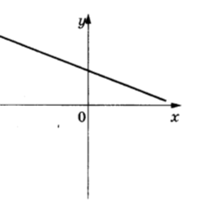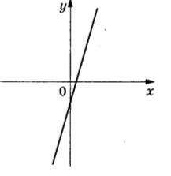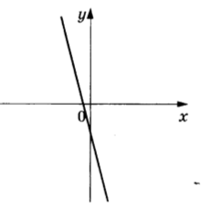
Знаки коэффициентов

1) k < 0, b > 0 2) k < 0, b < 0 3) k > 0, b < 0 4) k > 0, b > 0

А | Б | В
Ответ:

5
Укажите решение неравенства: – 3 – 5x $≤$ x + 3

1) $\left.(-∞;0\right]$ 2) $\left[–1; +∞)\right.$ 3) $\left[0; +∞)\right.$ 4) $\left.(-∞;-1\right]$

Ответ: ___________________________

6
Два катета прямоугольного треугольника равны 7 и 12. Найдите его площадь.

Ответ: ___________________________

7
Окружность с центром в точке О описана около равнобедренного треугольника АВС, в котором АВ = ВС и $∠АВС=28°.$ Найдите
величину угла ВОС. Ответ дайте в градусах.
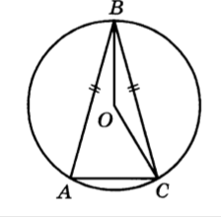
Ответ: ___________________________

8
Какие из следующих утверждений верны?
1) Отношение площадей подобных треугольников равно коэффициенту
подобия.
2) Диагонали прямоугольника точкой пересечения делятся пополам.
3) Биссектриса треугольника делит пополам сторону, к которой
проведена.

Ответ: ___________________________

9
В начале года число абонентов телефонной компании «Восток» составляло 900 тыс. Человек, а в конце года их стало 945 тыс. человек.
На сколько процентов увеличилось за год число абонентов этой
компании?

Ответ: ___________________________

10
Н экзамене 25 билетов, Сергей не выучил 3 из них. Найдите вероятность того, что ему попадётся выученный билет.

Ответ: ___________________________

Не забудьте перенести все ответы в БЛАНК ОТВЕТОВ в соответствии с инструкцией по выполнению работы.

Часть 2

Для записи решений и ответов на задания 11 и 12 используйте БЛАНК ОТВЕТОВ. Запишите сначала номер выполняемого задания (11 или 12), а затем полное обоснованное решение и ответ. Ответы записывайте чётко и разборчиво.

11
Теплоход проходит по течению реки до пункта назначения 132 км и после стоянки возвращается в пункт отправления. Найдите скорость
теплохода в неподвижной воде, если скорость течения равна 5 км/ч,
стоянка длится 21 час, а в пункт отправления теплоход возвращается
через 32 часа после отплытия из него.

Ответ: ___________________________

12
В выпуклом четырёхугольнике ABCD углы CDB и CAB равны. Докажите, что BCA и BDA также равны.

Ответ: ___________________________

Вариант 22

Часть 1

Ответом к заданиям 1–10 является целое число, конечная десятичная дробь или последовательность цифр. Запишите ответ в поле ответа в тексте работы, затем перенесите в БЛАНК ОТВЕТОВ справа от номера соответствующего задания. Единицы измерений писать не нужно.

1
Найдите значение выражения $\left(\frac{17}{26}+ \frac{11}{13}\right)* \frac{17}{6}$

Ответ: ___________________________

2
Решите уравнение 10(х + 2) = – 7.

Ответ: ___________________________

3
Найдите значение выражения $\frac{9ab}{a+9b}* \left(\frac{a}{9b}- \frac{9b}{a}\right)$
при $a=9\sqrt{8} +4 , b= \sqrt{8}-4.$

Ответ: ___________________________

4
Установите соответствие между графиками функций и формулами, которые их задают.
ГРАФИКИ
А) Б) В)
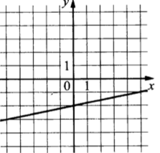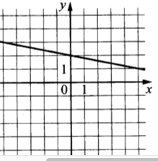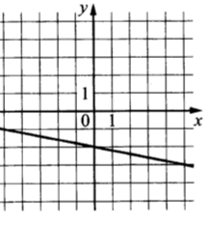
ФУНКЦИИ

1) $у = \frac{1}{5}х-2$ 2) $у =-\frac{1}{5}х+2$ 3) $у = -\frac{1}{5}х-2$

А | Б | В
Ответ:

5
Укажите решение неравенства: 5х – 3(5x – 8) < – 7

1)$\left(-1,7; +∞\right)$ 2) $\left(-∞;3,1\right)$ 3) $\left(3,1; +∞\right)$ 4) $\left(-∞;-1,7\right)$

Ответ: ___________________________

6
Один из острых углов прямоугольного треугольника равен 23$°$. Найдите другой его острый угол. Ответ дайте в градусах.

Ответ: ___________________________

7
Окружность с центром в точке О описана около равнобедренного треугольника АИС, в котором АВ = ВС и $∠АВС=79°.$ Найдите
величину угла ВОС. Ответ дайте в градусах.

Ответ: ___________________________

8
Какие из следующих утверждений верны?
1) Сумма острых углов прямоугольного треугольника равна 90 градусам.
2) В любой четырёхугольник можно вписать окружность.
3) Средняя линия трапеции равна сумме её оснований.

Ответ: ___________________________

9
В начале года число абонентов телефонной компании “Юг” составляло 600 тыс. человек, а в конце года их стало 630 тыс. человек. На сколько
процентов увеличилось за год число абонентов этой компании?

Ответ: ___________________________

10
В лыжных гонках участвуют 13 спортсменов из России, 2 спортсмена из Норвегии и 5 спортсменов из Швеции.Порядок, в котором спортсмены
стартуют, определяется жребием. Найдите вероятность того, что
первым будет стартовать спортсмен из России.

Ответ: ___________________________

Не забудьте перенести все ответы в БЛАНК ОТВЕТОВ в соответствии с инструкцией по выполнению работы.

Часть 2

Для записи решений и ответов на задания 11 и 12 используйте БЛАНК ОТВЕТОВ. Запишите сначала номер выполняемого задания (11 или 12), а затем полное обоснованное решение и ответ. Ответы записывайте чётко и разборчиво.

11
Теплоход проходит по течению реки до пункта назначения 280 км и после стоянки возвращается в пункт отправления. Найдите скорость
теплохода в неподвижной воде, если скорость течения равна 4 км/ч,
стоянка длится 15 часов, а в пункт отправления теплоход возвращается
через 39 часа после отплытия из него.

Ответ: ___________________________

12
Окружности с центрами в точках I и J не имеют общих точек. Внутренняя общая касательная к этим окружностям делит отрезок,
соединяющий их центры, в отношении m : n. Докажите, что диаметры
этих окружностей относятся как m : n.

Ответ: ___________________________

Вариант 23

Часть 1

Ответом к заданиям 1–10 является целое число, конечная десятичная дробь или последовательность цифр. Запишите ответ в поле ответа в тексте работы, затем перенесите в БЛАНК ОТВЕТОВ справа от номера соответствующего задания. Единицы измерений писать не нужно.

1
Найдите значение выражения ${\left(16*{10}^{-2}\right)}^{2}*\left(13*{10}^{4}\right)$

Ответ: ___________________________

2
Решите уравнение (x – 2)(– 2x – 3) = 0

Ответ: ___________________________

3
Найдите значение выражения $\frac{a+9x}{a} : \frac{ax+9x^{2}}{a^{2}}$ при a = – 99, x = – 66

Ответ: ___________________________

4
Установите соответствие между графиками функций и формулами, которые их задают.
ГРАФИКИ

А) Б) В)
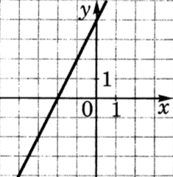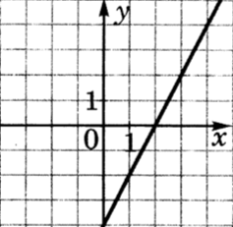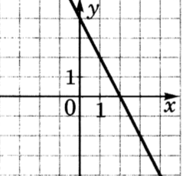
ФУНКЦИИ

1) у = – 2х + 4 2) у = 2х – 4 3) у = 2х + 4

А | Б | В
Ответ:

5
Укажите решение неравенства: 2х – 4(3x + 9) $≥$ – 3

1) $\left.(-∞;-3,3\right]$ 2) $\left[–3,3; +∞)\right.$ 3) $\left[3,9; +∞)\right.$ 4) $\left.(-∞;3,9\right]$

Ответ: ___________________________

6
В равнобедренной трапеции основания равны 3 и 5, а один из углов между боковой стороной и основанием равен 45$°$. Найдите площадь
трапеции.

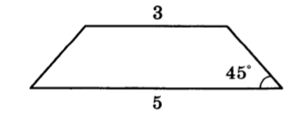

Ответ: ___________________________

7
Сторона АС треугольника АВС проходит через центр описанной около него окружности. Найдите $∠С$, если $∠А=44°$. Ответ дайте в градусах.
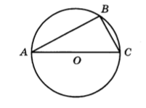
Ответ: ___________________________

8
Какие из следующих утверждений верны?
1) Все углы ромба равны.
2) Любой прямоугольник можно вписать в окружность.
3) Диагональ трапеции делит её на два равных треугольника.

Ответ: ___________________________

9
После уценки телевизора его новая цена составила 0,57 старой. На сколько процентов уменьшилась цена телевизора в результате уценки?

Ответ: ___________________________

10
На тарелке лежат одинаковые пирожки: 5 с мясом, 2 с капустой и 3 с вишней. Андрей наугад берёт один пирожок. Найдите вероятность того,
что пирожок окажется с вишней.

Ответ: ___________________________

Не забудьте перенести все ответы в БЛАНК ОТВЕТОВ в соответствии с инструкцией по выполнению работы.

Часть 2

Для записи решений и ответов на задания 11 и 12 используйте БЛАНК ОТВЕТОВ. Запишите сначала номер выполняемого задания (11 или 12), а затем полное обоснованное решение и ответ. Ответы записывайте чётко и разборчиво.

11
Из двух городов одновременно навтречу друг другу отправились два велосипедиста. Проехав некоторую часть пути, первый велосипедист
сделал остановку на 56 минут, а затем продолжил движение до встречи
со вторым велосипедистом. Расстояние между городами составляет
182 км, скорость первого велосипедиста равна 13 км/ч, скорость второго
- 15 км/ч. Определите расстояние от города, из которого выехал второй
велосипедист, до места встречи.

Ответ: ___________________________

12
На средней линии трапеции ABCD с основаниями AD и BC выбрали произвольную точку К. Докажите, что сумма площадей треугольников
BКC и AКD равна половине площади трапеции.

Ответ: ___________________________

Вариант 24

Часть 1

Ответом к заданиям 1–10 является целое число, конечная десятичная дробь или последовательность цифр. Запишите ответ в поле ответа в тексте работы, затем перенесите в БЛАНК ОТВЕТОВ справа от номера соответствующего задания. Единицы измерений писать не нужно.

1
Найдите значение выражения $\frac{0,3*7,5}{0,5}$

Ответ: ___________________________

2
Решите уравнение $- \frac{4}{7}х^{2}+28=0$. Если уравнение имеет более одного
корня, в ответ запишите больший из корней.

Ответ: ___________________________

3
Найдите значение выражения $\frac{7a}{3c}- \frac{49a^{2}+9c^{2}}{21ac}+ \frac{3c-49a}{7a}$
при a = 78, c = 20

Ответ: ___________________________

4
На рисунке изображены графики функций вида у = ах² + bx + c. Установите соответствие между графиками функций и знаками
коэффициентов а и с.
ГРАФИКИ
А) Б) В)

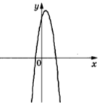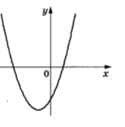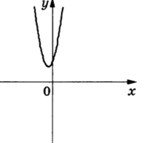
КОЭФФИЦИЕНТЫ

1) а < 0, с > 0 2) а > 0, с < 0 3) а < 0, с < 0 4) а > 0, с > 0

А | Б | В
Ответ:

5
Укажите решение неравенства: 6х – 3(4x + 1) > 6

1)$\left(-1,5; +∞\right)$ 2) $\left(-∞;- 1,5\right)$ 3) $\left(- 0,5; +∞\right)$ 4) $\left(-∞;-0,5\right)$

Ответ: ___________________________

6
Найдите величину острого угла параллелограмма ABCD, если биссектриса угла А образует со стороной ВС угол, равный 41$°$. Ответ
дайте в градусах.
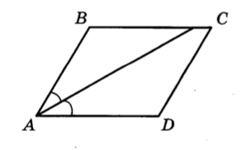
Ответ: ___________________________

7
Треугольник АВС вписан в окружность с центром в точке О. Найдите угол АСВ, если угол АОВ равен 73$°$.
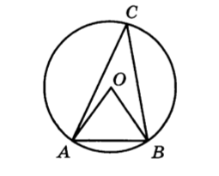
Ответ: ___________________________

8
Какие из следующих утверждений верны?
1) В прямоугольном треугольнике гипотенуза равна сумме катетов.
2) Всегда один из двух смежных углов – острый, а другой тупой.
3) Через любую точку, лежащую вне окружности, можно провести две
касательные к этой окружности.

Ответ: ___________________________

9
Принтер печатает одну страницу за 5 секунд. Сколько страниц можно напечатать на этом принтере за 6,5 минут?

Ответ: ___________________________

10
Вероятность того, что новая шариковая ручка пишет плохо (или не пишет), равна 0,19. Покупатель в магазине выбирает одну шариковую
ручку. Найдите вероятность того, что эта ручка пишет хорошо.

Ответ: ___________________________

Не забудьте перенести все ответы в БЛАНК ОТВЕТОВ в соответствии с инструкцией по выполнению работы.

Часть 2

Для записи решений и ответов на задания 11 и 12 используйте БЛАНК ОТВЕТОВ. Запишите сначала номер выполняемого задания (11 или 12), а затем полное обоснованное решение и ответ. Ответы записывайте чётко и разборчиво.

11
Первую половину пути автомобиль проехал со скоростью 60 км/ч, а вторую – со скоростью 90 км/ч. Найдите среднюю скорость автомобиля
на протяжении всего пути.

Ответ: ___________________________

12
Биссектрисы углов A и D трапеции ABCD пересекаются в точке M, лежащей на стороне BC. Докажите, что точка M равноудалена от
прямых AB, AD и CD.

Ответ: ___________________________

Вариант 25

Часть 1

Ответом к заданиям 1–10 является целое число, конечная десятичная дробь или последовательность цифр. Запишите ответ в поле ответа в тексте работы, затем перенесите в БЛАНК ОТВЕТОВ справа от номера соответствующего задания. Единицы измерений писать не нужно.

1
Найдите значение выражения $\left(1\frac{11}{16}-3\frac{7}{8}\right)*4$

Ответ: ___________________________

2
Решите уравнение x² + 7x – 18 = 0

Ответ: ___________________________

3
Найдите значение выражения $\frac{ab}{a+b}* \left(\frac{a}{b}- \frac{b}{a}\right)$
при $a =\sqrt{6}+6, b = \sqrt{6}-8$

Ответ: ___________________________

4
Установите соответствие между графиками функций и формулами, которые их задают.
ГРАФИКИ

А) Б) В)
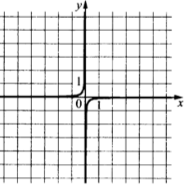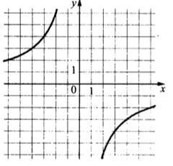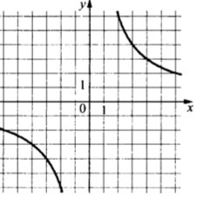

ФУНКЦИИ

1) $у = \frac{12}{х}$ 2) $у =-\frac{12}{х}$ 3) $у = -\frac{1}{12х}$

А | Б | В
Ответ:

5
Укажите неравенство, решение которого изображено на рисунке

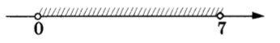

1) х² – 49 < 0 2) х² – 7х < 0 3) х² – 49 > 0 4) х² – 7х > 0

Ответ: ___________________________

6
В треугольнике два угла равны 47$°$ и 64$°$. Найдите его третий угол. Ответ дайте в градусах.

Ответ: ___________________________

7
Окружность с центром в точке О описана около равнобедренного треугольника АВС, в котором АВ = ВС и $∠АВС-25°$. Найдите
величину угла ВОС. Ответ дайте в градусах.
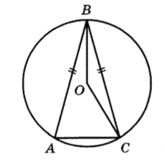
Ответ: ___________________________

8
Какие из следующих утверждений верны?
1) Если диагонали параллелограмма равны, то он является ромбом.
2) Сумма острых углов прямоугольного треугольника равна 90$°$.
3) Через точку, не лежащую на данной прямой, можно провести
прямую, параллельную этой прямой.

Ответ: ___________________________

9
Сберегательный банк начисляет на срочный вклад 11% годовых. Вкладчик положил на счёт 1500 рублей. Сколько рублей будет на этом счёте через
год, если никаких операций, кроме начисления процентов, со счётом
проводиться не будет?

Ответ: ___________________________

10
На тарелке лежат одинаковые на вид пирожки: 4 с мясом, 5 с рисом и 21 с повидлом. Андрей наугад берёт один пирожок. Найдите вероятность того,
что пирожок окажется с повидлом.

Ответ: ___________________________
Не забудьте перенести все ответы в БЛАНК ОТВЕТОВ в соответствии с инструкцией по выполнению работы.

Часть 2

Для записи решений и ответов на задания 11 и 12 используйте БЛАНК ОТВЕТОВ. Запишите сначала номер выполняемого задания (11 или 12), а затем полное обоснованное решение и ответ. Ответы записывайте чётко и разборчиво.

11
Из А в В одновременно выехали два автомобилиста. Первый проехал с постоянной скоростью весь путь. Второй проехал первую половину
пути со скоростью 36 км/ч, а вторую половину пути проехал со
скоростью на 54 км/ч больше скорости первого, в результате чего
прибыл в В одновременно с первым автомобилистом. Найдите скорость
первого автомобилиста.

Ответ: ___________________________

12
Окружности с центрами в точках P и Q не имеют общих точек. Внутренняя общая касательная к этим окружностям делит отрезок,
соединяющий их центры, в отношении a : b. Докажите, что диаметры
этих окружностей относятся как a : b.

Ответ: ___________________________

Вариант 26

Часть 1

Ответом к заданиям 1–10 является целое число, конечная десятичная дробь или последовательность цифр. Запишите ответ в поле ответа в тексте работы, затем перенесите в БЛАНК ОТВЕТОВ справа от номера соответствующего задания. Единицы измерений писать не нужно.

1
Найдите значение выражения (2*10³)² * (12*10⁻³).

Ответ: ___________________________

2
Решите уравнение 7 + 8x = – 2x – 5.

Ответ: ___________________________

3
Найдите значение выражения 10ab + (– 5a + b)² при $a =\sqrt{9} , b =\sqrt{5.}$

Ответ: ___________________________

4
Установите соответствие между графиками функций и формулами, которые их задают.

ГРАФИКИ

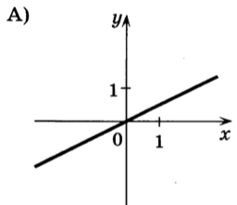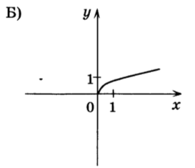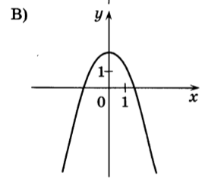
ФУНКЦИИ

1) $у = \frac{1}{2}х$ 2) $у=2- х^{2}$ 3) $у = \sqrt{х}$

А | Б | В
Ответ:

5
Укажите решение системы неравенств $\left\{\begin{aligned}- 9+3х <0, \\ 2-3х < -10\end{aligned}\right.$

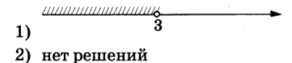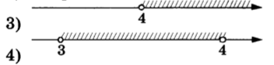

Ответ: ___________________________

6
Один их острых углов прямоугольного треугольника равен 63$°$. Найдите его другой острый угол. Ответ дайте в градусах.

Ответ: ___________________________

7
Отрезки AC и BD – диаметры окружности с центром O. Угол ACB равен 78$°$. Найдите угол AOD. Ответ дайте в градусах.
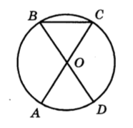

Ответ: ___________________________

8
Какие из следующих утверждений верны?
1) Средняя линия трапеции параллельна её основаниям.
2) Если две стороны одного треугольника соответственно равны двум
сторонам другого треугольника, то такие треугольники равны.
3) Центр описанной около треугольника окружности всегда лежит внутри
этого треугольника.

Ответ: __________________________

9
Спортивный магазин проводит акцию. Любая футболка стоит 400 рублей. При покупке двух футболок – скидка на вторую футболку 40%. Сколько
рублей придётся заплатить за покупку двух футболок в период действий
акции?

Ответ: ___________________________

10
На тарелке лежат одинаковые на вид пирожки: 7 с мясом, 17 с капустой и 6 с вишней. Женя наугад берёт один пирожок. Найдите вероятность того,
что пирожок окажется с вишней.

Ответ: ___________________________

Не забудьте перенести все ответы в БЛАНК ОТВЕТОВ в соответствии с инструкцией по выполнению работы.

Часть 2

Для записи решений и ответов на задания 11 и 12 используйте БЛАНК ОТВЕТОВ. Запишите сначала номер выполняемого задания (11 или 12), а затем полное обоснованное решение и ответ. Ответы записывайте чётко и разборчиво.

11
Два автомобиля одновременно отправляются в 930-километровый пробег. Первый едет со скоростью на 31 км/ч большей, чем второй, и прибывает к
финишу на 5 ч раньше второго. Найдите скорость первого автомобиля.

Ответ: ___________________________

12
Биссектрисы углов А и В параллелограмма ABCD персекаются в точке F стороны CD. Докажите, что F – середина CD.

Ответ: ___________________________

Вариант 27

Часть 1

Ответом к заданиям 1–10 является целое число, конечная десятичная дробь или последовательность цифр. Запишите ответ в поле ответа в тексте работы, затем перенесите в БЛАНК ОТВЕТОВ справа от номера соответствующего задания. Единицы измерений писать не нужно.

1
Найдите значение выражения $\left(\frac{8}{19}- \frac{17}{38}\right)*\frac{19}{5}$

Ответ: ___________________________

2
Решите уравнение 0,5х – 5(2 + 1,5х) = – 24.

Ответ: ___________________________

3
Найдите значение выражения $\frac{7b}{a-b}*\frac{a^{2}-ab}{14b}$ при a = – 13, b = 1,7.

Ответ: ___________________________

4
Установите соответствие между графиками функций и формулами, которые их задают.

ГРАФИКИ
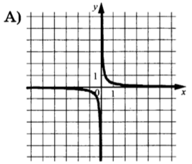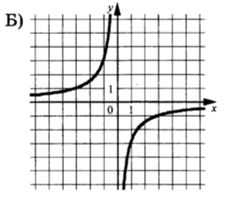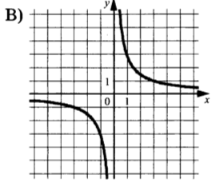

ФУНКЦИИ

1) $у =-\frac{3}{х}$ 2) $у =\frac{1}{3х}$ 3) $у =\frac{3}{х}$

А | Б | В
Ответ:

5
Укажите неравенство, решение которого изображено на рисунке

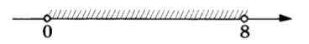

1) х² – 8х < 0 2) х² – 64 < 0 3) х² – 8х > 0 4) х² – 64 > 0

Ответ: ___________________________

6
Один из острых углов прямоугольного треугольника равен 53$°$. Найдите другой его острый угол. Ответ дайте в градусах.

Ответ: ___________________________

7
Окружность с центром в точке О описана около равнобедренного треугольника АВС, в котором АВ = ВС и $∠АВС=170°$. Найдите
величину угла ВОС. Ответ дайте в градусах.
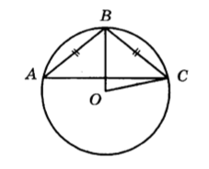
Ответ: ___________________________

8
Какие из следующих утверждений верны?
1) У любой прямоугольной трапеции есть два равных угла.
2) Касательная к окружности параллельна радиусу, проведённому в точку
касания.
3) Площадь ромба равна произведению его стороны на высоту,
проведённую к этой стороне.

Ответ: ___________________________

9
Спортивный магазин проводит акцию. Любой джемпер стоит 400 рублей. При покупке двух джемперов – скидка на второй джемпер 75%. Сколько
рублей придётся заплатить за покупку двух джемперов в период
действия акции?

Ответ: ___________________________

10
На экзамене 25 билетов, Стас не выучил 5 из них. Найдите вероятность того, что ему попадётся выученный билет.

Ответ: ___________________________
Не забудьте перенести все ответы в БЛАНК ОТВЕТОВ в соответствии с инструкцией по выполнению работы.

Часть 2

Для записи решений и ответов на задания 11 и 12 используйте БЛАНК ОТВЕТОВ. Запишите сначала номер выполняемого задания (11 или 12), а затем полное обоснованное решение и ответ. Ответы записывайте чётко и разборчиво.

11
Из А в В одновременно выехали два автомобилиста. Первый проехал с постоянной скоростью весь путь. Второй проехал первую половину
пути со скоростью 30 км/ч, а вторую половину пути проехал со скоростью
на 9 км/ч больше скорости первого, в результате чего прибыл в В
одновременно с первым автомобилистом. Найдите скорость первого
автомобилиста.

Ответ: ___________________________

12
В выпуклом четырёхугольнике ABCD углы DАС и DBС равны. Докажите, что CDВ и СAВ также равны.

Ответ: ___________________________

Вариант 28

Часть 1

Ответом к заданиям 1–10 является целое число, конечная десятичная дробь или последовательность цифр. Запишите ответ в поле ответа в тексте работы, затем перенесите в БЛАНК ОТВЕТОВ справа от номера соответствующего задания. Единицы измерений писать не нужно.

1
Найдите значение выражения $\frac{1}{\frac{1}{63}+ \frac{1}{72}}$ .

Ответ: ___________________________

2
Решите уравнение (х – 6)(– 5х – 9) = 0. Если уравнение имеет более одного корня, в ответ запишите меньший из корней.

Ответ: ___________________________

3
Найдите значение выражения $\frac{9a}{8c}- \frac{81a^{2}+64c^{2}}{72ac}+ \frac{8c-81a}{9a}$
при a = 54, c = 64.

Ответ: ___________________________

4
Установите соответствие между графиками функций и формулами, которые их задают.
ГРАФИКИ
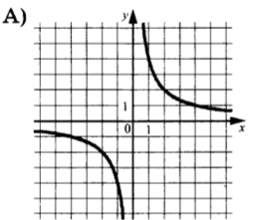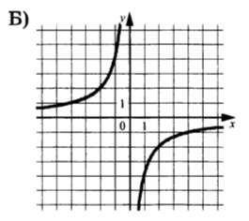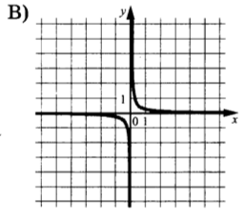

ФУНКЦИИ

1) $у =-\frac{4}{х}$ 2) $у =\frac{4}{х}$ 3) $у =\frac{1}{4х}$

А | Б | В
Ответ:

5
Укажите решение системы неравенств $\left\{\begin{aligned}- 35+5х <0, \\ 6-3х > -18\end{aligned}\right.$
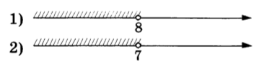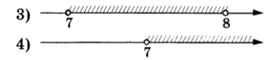

Ответ: ___________________________

6
В треугольнике АВС известно, что АВ = ВС, $∠АВС=146°$. Найдите $∠ВСА$. Ответ дайте в градусах.

Ответ: ___________________________

7
Четырёхугольник ABCD вписан в окружность. Угол ABD равен $80°$, угол CAD равен $34°$. Найдите угол ABC. Ответ дайте в градусах.

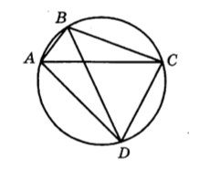
Ответ: ___________________________

8
Какие из следующих утверждений верны?
1) Центр описанной около треугольника окружности всегда лежит внутри
этого треугольника.
2) Основания равнобедренной трапеции равны.
3) Все высоты равностороннего треугольника равны.

Ответ: ___________________________

9
Плата за телефон составляет 320 рублей в месяц. В следующем году она увеличится на 4%. Сколько рублей придётся платить ежемесячно за
телефон в следующем году?

Ответ: ___________________________

10
В магазине канцтоваров продаётся 120 ручек, из них 32 красные, 32 зелёные, 46 фиолетовые, ещё есть синие и чёрные, их поровну.
Найдите вероятность того, что при случайном выборе одной ручки будет
выбрана красная или фиолетовая ручка.

Ответ: ___________________________

Не забудьте перенести все ответы в БЛАНК ОТВЕТОВ в соответствии с инструкцией по выполнению работы.

Часть 2

Для записи решений и ответов на задания 11 и 12 используйте БЛАНК ОТВЕТОВ. Запишите сначала номер выполняемого задания (11 или 12), а затем полное обоснованное решение и ответ. Ответы записывайте чётко и разборчиво.

11
Первые 330 км автомобиль ехал со скоростью 110 км/ч, следующие 105 км – со скоростью 35 км/ч, а последние 150 км – со скоростью 50 км/ч.
Найдите среднюю скорость автомобиля на протяжении всего пути.

Ответ: ___________________________

12
Сторона ВС параллелограмма ABCD вдвое больше стороны AB. Точка E – середина стороны BC. Докажите, что AE – биссектриса угла BAD.

Ответ: ___________________________

Вариант 29

Часть 1

Ответом к заданиям 1–10 является целое число, конечная десятичная дробь или последовательность цифр. Запишите ответ в поле ответа в тексте работы, затем перенесите в БЛАНК ОТВЕТОВ справа от номера соответствующего задания. Единицы измерений писать не нужно.

1
Найдите значение выражения $\frac{1}{\frac{1}{30}+ \frac{1}{42}}$

Ответ: ___________________________

2
Решите уравнение (5х – 2)(– х + 3) = 0. Если уравнение имеет более одного корня, в ответ запишите меньший из корней.

Ответ: ___________________________

3
Найдите значение выражения $\frac{8a}{9c}- \frac{64a^{2} + 81c^{2}}{72ac}+ \frac{9c - 64a}{8a}$
при а = 78, с = 21.

Ответ: ___________________________

4
На рисунке изображены графики функций вида y = kx + b. Установите соответствие между знаками коэффициентов k и b и графиками
функций.
ГРАФИКИ
А) Б) В)
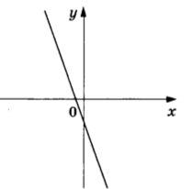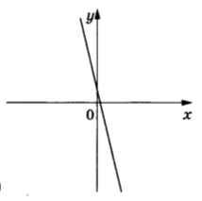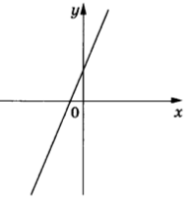

Знаки коэффициентов

1) k < 0, b > 0 2) k < 0, b < 0 3) k > 0, b < 0 4) k > 0, b > 0

А | Б | В
Ответ:

5
Укажите неравенство, решение которого изображено на рисунке

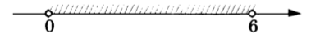

1) х² – 6х < 0 2) х² – 36 < 0 3) х² – 6х > 0 4) х² – 36 > 0

Ответ: ___________________________

6
В треугольнике АВС известно, что АВ = ВС, $∠АВС=148°$. Найдите $∠ВСА$. Ответ дайте в градусах.

Ответ: ___________________________

7
Отрезки АС и BD – диаметры окружности с центром O. Угол ACB равен $19°$. Найдите угол AOD. Ответ дайте в градусах.
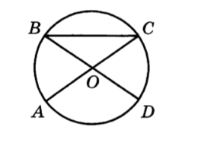
Ответ: ___________________________

8
Какие из следующих утверждений верны?
1) Если диагонали параллелограмма равны, то это квадрат.
2) Сумма углов равнобедренного треугольника равна 180 градусам.
3) Площадь трапеции равна произведению основания на высоту.

Ответ: _________________________

9
Сберегательный банк начисляет на срочный вклад 15% годовых. Вкладчик положил на счёт 700 рублей. Сколько рублей будет на этом счёте через
год, если никаких операций, кроме начисления процентов, со счётом
проводиться не будет?

Ответ: ___________________________

10
В магазине канцтоваров продаётся 145 ручек, из них 15 красные, 27 зелёные, 13 фиолетовые, ещё есть синие и чёрные, их поровну.
Найдите вероятность того, что при случайном выборе одной ручки будет
выбрана красная или фиолетовая ручка.

Ответ: ___________________________

Не забудьте перенести все ответы в БЛАНК ОТВЕТОВ в соответствии с инструкцией по выполнению работы.

Часть 2

Для записи решений и ответов на задания 11 и 12 используйте БЛАНК ОТВЕТОВ. Запишите сначала номер выполняемого задания (11 или 12), а затем полное обоснованное решение и ответ. Ответы записывайте чётко и разборчиво.

11
Первые 140 км автомобиль ехал со скоростью 70 км/ч, следующие 195 км – со скоростью 65 км/ч, а последние 225 км – со скоростью 75 км/ч.
Найдите среднюю скорость автомобиля на протяжении всего пути.

Ответ: ___________________________

12
Сторона AD параллелограмма ABCD вдвое больше стороны CD. Точка M – середина стороны AD. Докажите, что CM – биссектриса угла BCD.

Ответ: ___________________________

Вариант 30

Часть 1

Ответом к заданиям 1–10 является целое число, конечная десятичная дробь или последовательность цифр. Запишите ответ в поле ответа в тексте работы, затем перенесите в БЛАНК ОТВЕТОВ справа от номера соответствующего задания. Единицы измерений писать не нужно.

1
Найдите значение выражения 0,02*20*20 000.

Ответ: ___________________________

2
Решите уравнение 5х + 8 = 0

Ответ: ___________________________

3
Найдите значение выражения (а + 4)² + 2а(3а – 4) при а = $\sqrt{3}$.

Ответ: ___________________________

4
Установите соответствие между графиками функций и формулами, которые их задают.

ГРАФИКИ
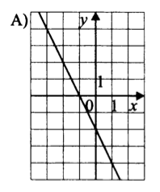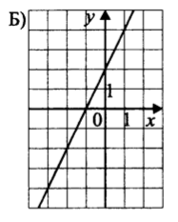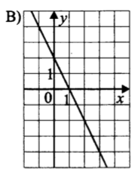

ФУНКЦИИ

1) у = – 2х + 2 2) у = 2х – 2 3) у = 2х + 2 4) у = – 2х – 2

А | Б | В
Ответ:

5
Укажите решение неравенства: 7х – 3(x – 8) $≤$ – 5

1) $\left.(-∞;-7,25\right]$ 2) $\left[–7,25; +∞)\right.$ 3) $\left[- 4,75; +∞)\right.$ 4) $\left.(-∞;-4,75\right]$

Ответ: ___________________________

6
У треугольника со сторонами 42 и 14 проведены высоты к этим сторонам. Сторона, проведённая к первой стороне, равна 1. Чему равна высота,
проведённая ко второй стороне?
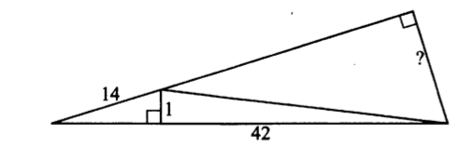

Ответ: ___________________________

7
Радиус окружности равен 25, а расстояние от центра окружности до хорды равно 15. Найти длину хорды.
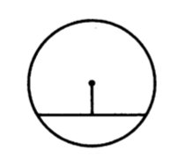
Ответ: ___________________________

8
Какие из следующих утверждений верны?
1) Если две стороны одного треугольника соответственно
пропорциональны двум сторонам другого, а углы, заключённые
между ними равны, то эти треугольники подобны.
2) Сумма углов треугольника равна 360 градусам.
3) Биссектриса равнобедренного треугольника, проведённая к
основанию, является его медианой.

Ответ: ___________________________

9
Вес ящика с яблоками, завезённого в магазин, равен 24 кг. Вес ящика с бананами составляет 75% веса ящика с яблоками. Сколько
килограммаммов весит ящик с бананами?

Ответ: ___________________________

10
На экзамене по математике 35 билетов, Андрей выучил 14 из них. Найдите вероятность того, что ему попадётся выученный билет.

Ответ: ___________________________

Не забудьте перенести все ответы в БЛАНК ОТВЕТОВ в соответствии с инструкцией по выполнению работы.

Часть 2

Для записи решений и ответов на задания 11 и 12 используйте БЛАНК ОТВЕТОВ. Запишите сначала номер выполняемого задания (11 или 12), а затем полное обоснованное решение и ответ. Ответы записывайте чётко и разборчиво.

11
Смешали некоторое количество 13%-ного раствора некоторого вещества с таким же количеством 43%-ного раствора этого же вещества. Сколько
процентов составляет концентрация получившегося раствора?

Ответ: ___________________________

12
Основания LM и KN трапеции KLMN равны соответственно 12 и 25, LN = 18. Докажите, что треугольники LMN и KLN подобны.

Ответ: ___________________________

